ИЛЛЮСТРИРОВАННЫЙ СЦЕНАРИЙ
ИНТЕРАКТИВНОГО МУЗЫКАЛЬНОГО НОВОГОДНЕГО ПРЕДСТАВЛЕНИЯ

«Русалочка в гостях у Деда Мороза»

(«Русалочка» на Новогодний лад для детей начальной и средней школы)

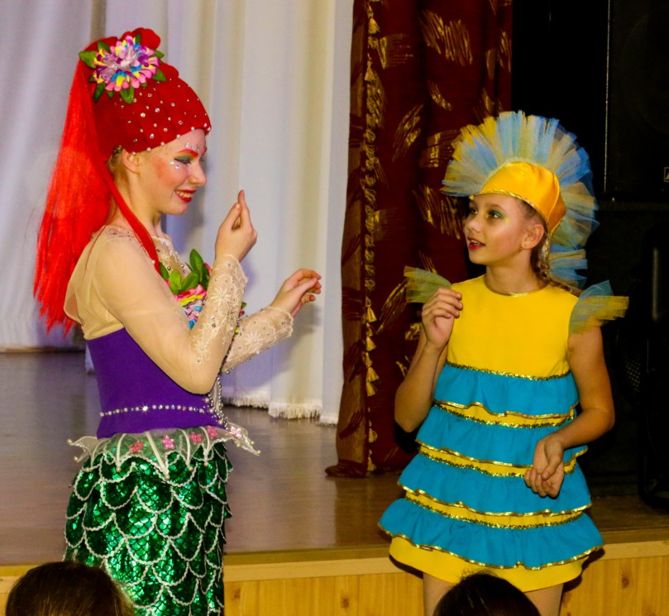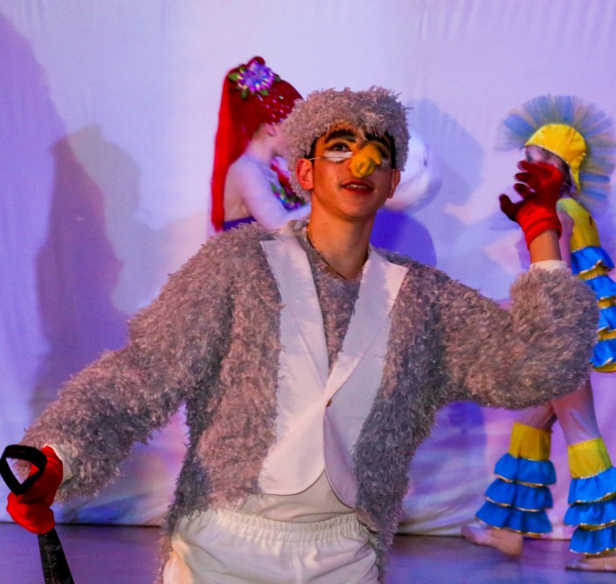

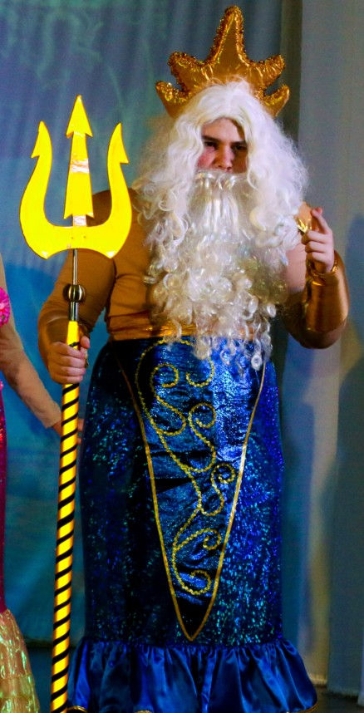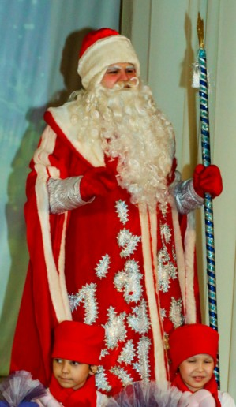

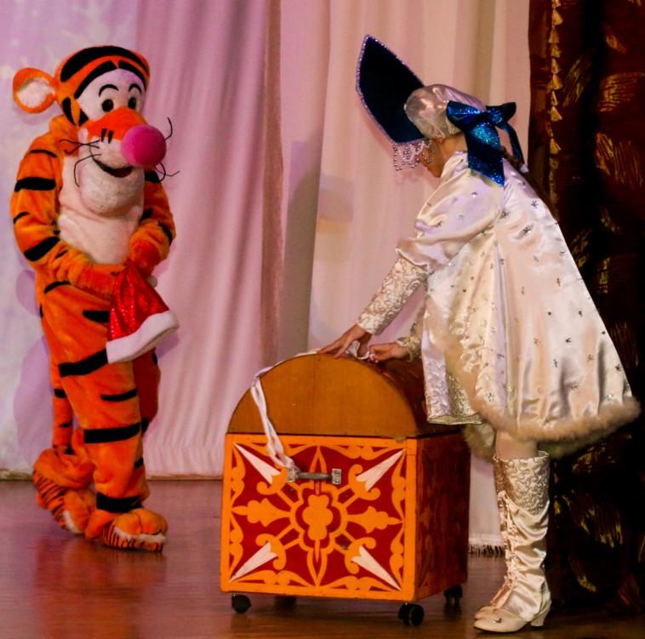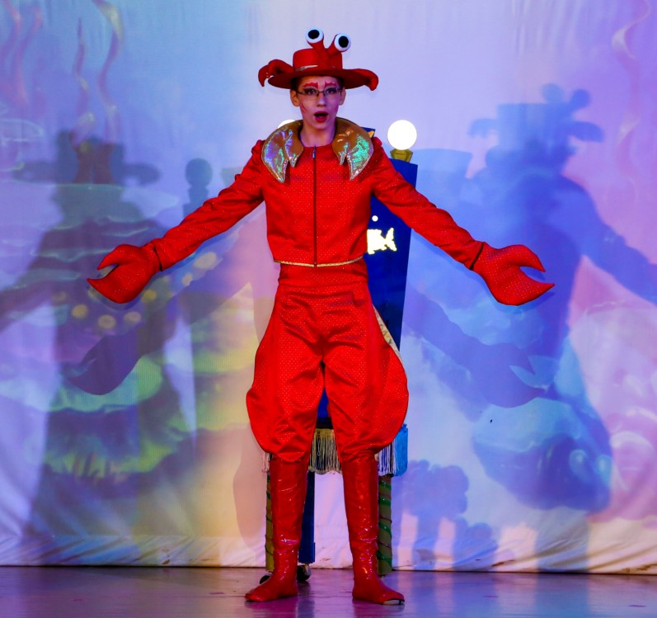

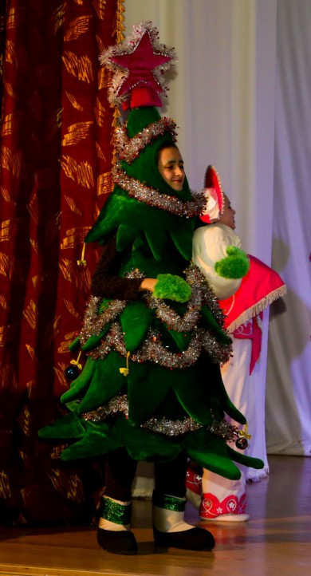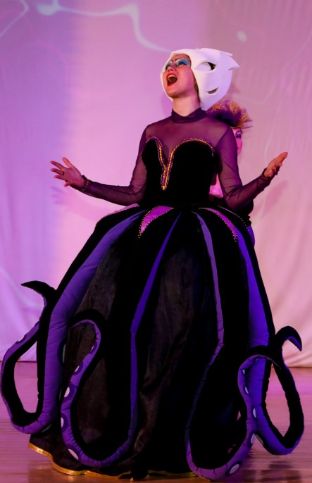

_________________________________________________________________
В основе сценария лежит известная сказка датского писателя
Ханса Кристиана Андерсена «Русалочка» со счастливым финалом.

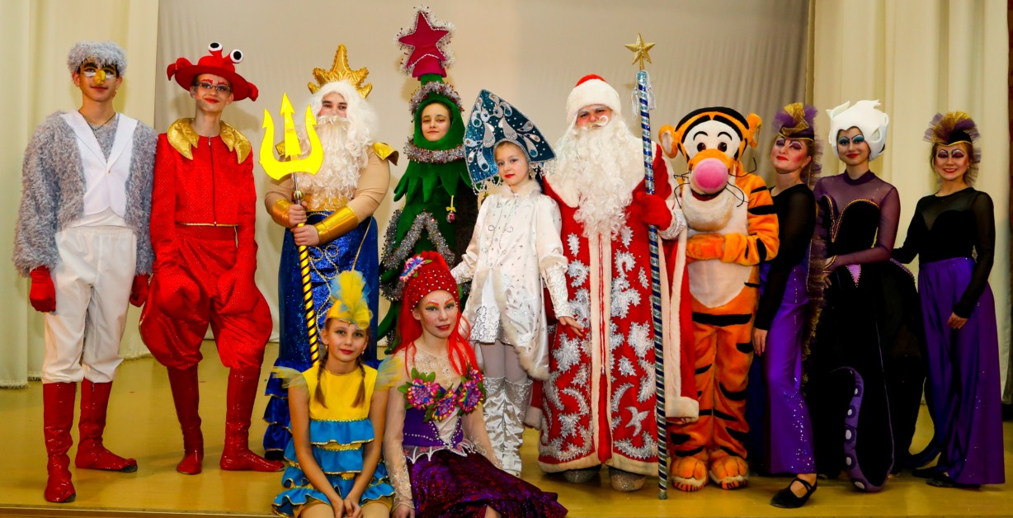

Действующие лица:

РУСАЛОЧКА АРИЭЛЬ – младшая добрая, смелая и отважная дочь Тритона
ФЛАУНДЕР – юркая рыбёшка, верный друг Ариэль
СЕБАСТЬЯН – придворный музыкант в царстве Тритона, жаждущий творчества
ЧАЙКА СКАТТЛ – чайконутая птица, знающая всё и про всех в силу повышенного любопытства, друг Ариэль
ТРИТОН – могущественный царь подводного мира, отец всех Русалочек
УРСУЛА – морская ведьма, мечтающая править Новогодним и другими празднествами в подводном царстве
ДЕД МОРОЗ – всемогущий символ Нового года
СНЕГУРОЧКА – внучка Деда Мороза
ЁЛКА – главный атрибут Нового года, символизирующий благополучие и процветание в наступающем году
ТИГР – символ Нового года

КОНЁК – глашатай подводного царства Тритона, юркий малый
ЧАЙКИ – подруги Скаттла, участвующие в сборе информации о всём и вся происходящем вокруг
МУРЕНЫ – злые рыбёшки – услужливые тени Урсулы
СЁСТРЫ АРИЭЛЬ – Аквата, Афина, Ариста, Атела, Алана, Андрина, избалованные чрезмерным вниманием и подарками Тритона
ПИНГВИНЫ ПИН и ГВИН – главные помощники Деда Мороза
ГНОМЫ – жители сказочного леса, помощники Деда Мороза
СНЕЖИНКИ – явление природы, неизбежно происходящее зимой и создающее загадочную атмосферу праздника
РЫБЁШКИ – жители моря, свидетели и участники всех происходящих событий в море

Пролог

Хореографическая зарисовка «Танец гномов»
Дед Мороз с гномами репетируют Новогодний танец.
В финале танца появляются Снегурочка, Ёлка, Тигр.

Дед Мороз: Все большие молодцы! Теперь вы знаете, что такое Новогодний хоровод. Давайте вспомним, что ещё может быть связано с Новогодним праздником.
Я буду называть разные предметы. Если они связаны с Новым годом, то громко хлопайте в ладоши! Если не связаны, то в зале должна наступить тишина.

Игра «Новогодние предметы»
(Дед Мороз, Снегурочка и Ёлка по очереди произносят слова, гномы и дети аплодисментами реагируют только на предметы, связанные с зимним праздником)

Посох, скалка, море, льдинка,
карбюратор, мандаринка,
конфета, лыжи, мячик, свинка,
снежок, сосулька и пластинка.

Дед Мороз: Замечательно! Но учтите, что любой из Новогодних предметов имеет волшебную силу, а значит, может, как помочь в трудную минуту, так и навредить.

А теперь приступим к делу. Гномы идут украшать лес к празднику. Снегурочка с Ёлкой и символом Наступающего года отправляются разносить по всему белу свету сундучки с подарками. Зрители смотрят внимательно и подсказывают только в том случае, если их об этом просят герои. У меня тоже накануне праздника много работы.

Все расходятся по делам.

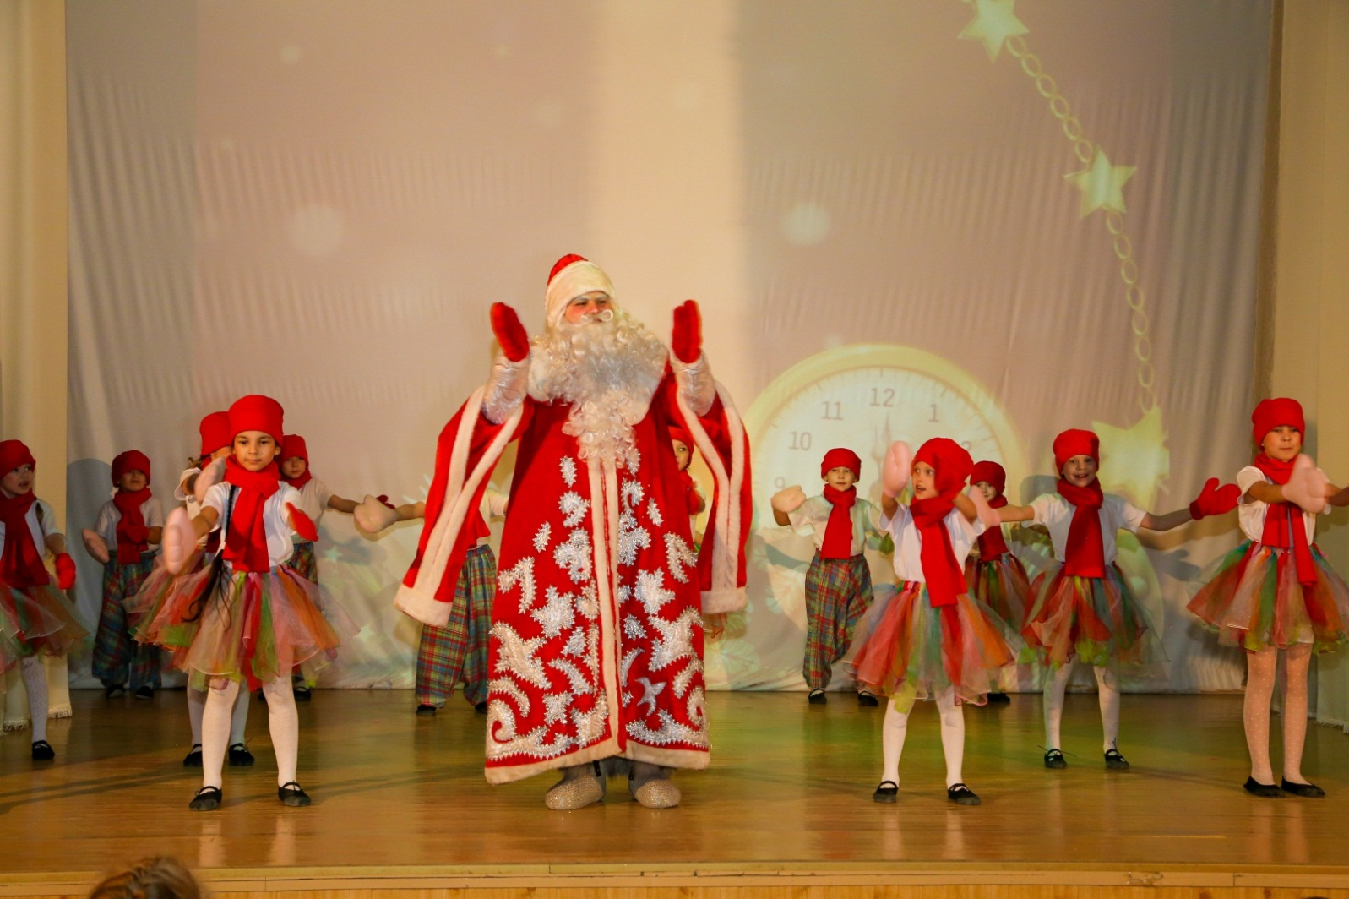

Часть I «Русалочка узнаёт о существовании Нового года и Деда Мороза»

Шум моря, появляются Русалочка и Флаундер.
Флаундер: Ариэль, подожди.
Ариэль: Флаундер, скорее, плыви сюда.
Флаундер: Я не могу плавать так быстро, как ты. И вообще пора уходить!
Ариэль: Я и не знала, что ты такой трус.
Флаундер: Кто, я? Вовсе нет! Просто здесь очень холодно. Того гляди заболею.
Ариэль: Хорошо, я пойду одна. А ты здесь посторожи – вдруг акула.
Флаундер: Что? Где? Акула? Я с тобой!
Ариэль: Смотри! Наблюдают, как берег у моря покрывается снегом.

Хореографическая зарисовка «Снежный хоровод»
Сквозь поток Снежинок Снегурочка, Ёлка и Тигр катят сундук.

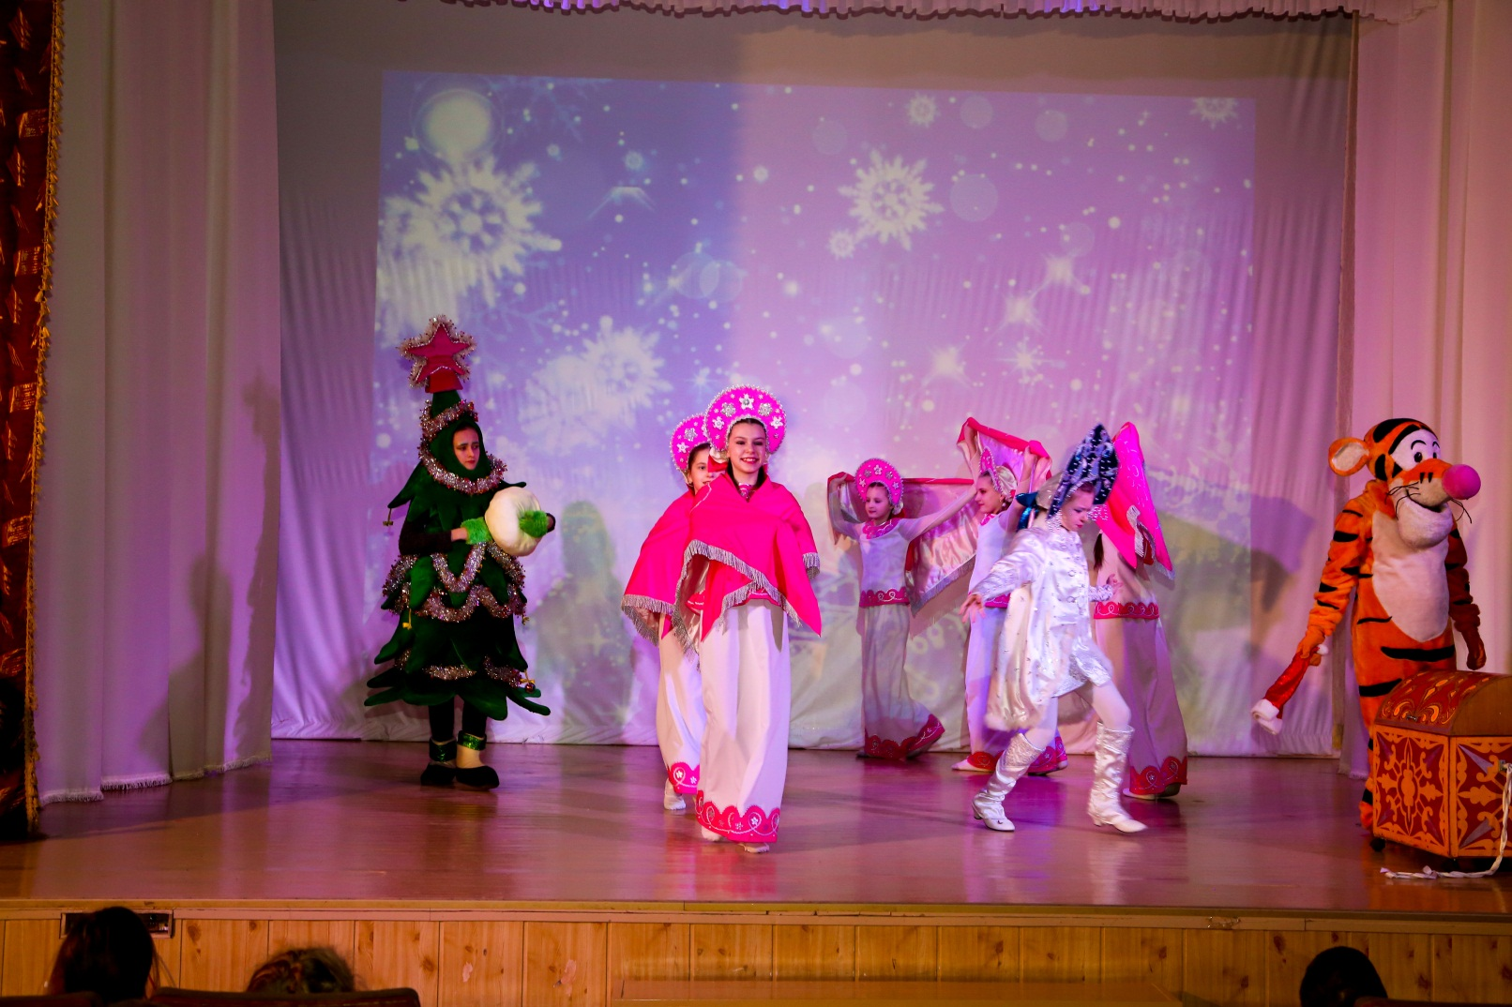

Русалочка: А это…
Флаундер и Русалочка: кто к нам пожаловал?

Сундук и новогодних героев хватают и уносят в море Мурены. Русалочка и Флаундер подбирают предметы – снежный ком и красный колпак, выпавшие из сундука.

Ариэль: Вот это да! Тебе когда-нибудь доводилось видеть такое сокровище?!
Флаундер: Класс! А, что это? И кто это был?..
Ариэль: Я не знаю. А вот Скаттл может знать. Плывём к нему!
Из зала, разглядывая всех в подзорную трубу, выходит Скаттл.
Скаттл: Всем привет, я уже здесь?

Песня и танец Скаттла и Чаек

Ариэль: Скаттл, посмотри, что мы нашли!
Флаундер: Мы были…
Скаттл: Я всё видел! Дайте-ка мне эти Новогодние штучки.
Ариэль и Флаундер: Новогодние штучки? Подают вещицы.
Скаттл: Ух, ты! Да, да, они самые.
Ариэль и Флаундер: Что это?
Скаттл: Это предметы из мешка Деда Мороза! Он использует их для добрых чудес и разумного волшебства…
Ариэль: Дед Мороз?!!
Ариэль и Флаундер: А это кто?
Скаттл: О! Это весёлый добрый и чайконутый старичок в красном сарафане… но иногда он бывает суров, как твой отец.
Ариэль: Отец?.. он же превратит меня в водоросль, мы опоздали на концерт…
Флаундер: Как?! Концерт сейчас?!
Русалочка и Флаундер убегают.
Скаттл: Да, да! У Тритона и Деда Мороза много общего…
Ариэль: Извини, мне надо домой. (забирает вещи) Спасибо, что объяснил!
Скаттл: Не за что, дорогая! Кстати, вы видели, куда унесло сундук!
Ариэль и Флаундер: Нет!
Флаундер: …Но мы его обязательно найдём! Ариэль и Флаундер убегают.
Скаттл (в зал): Сундук прибрала к рукам морская ведьма Урсула. Вот это да, новогодние страсти-мордасти докатились до дна морского. Что будет, что будет?!!

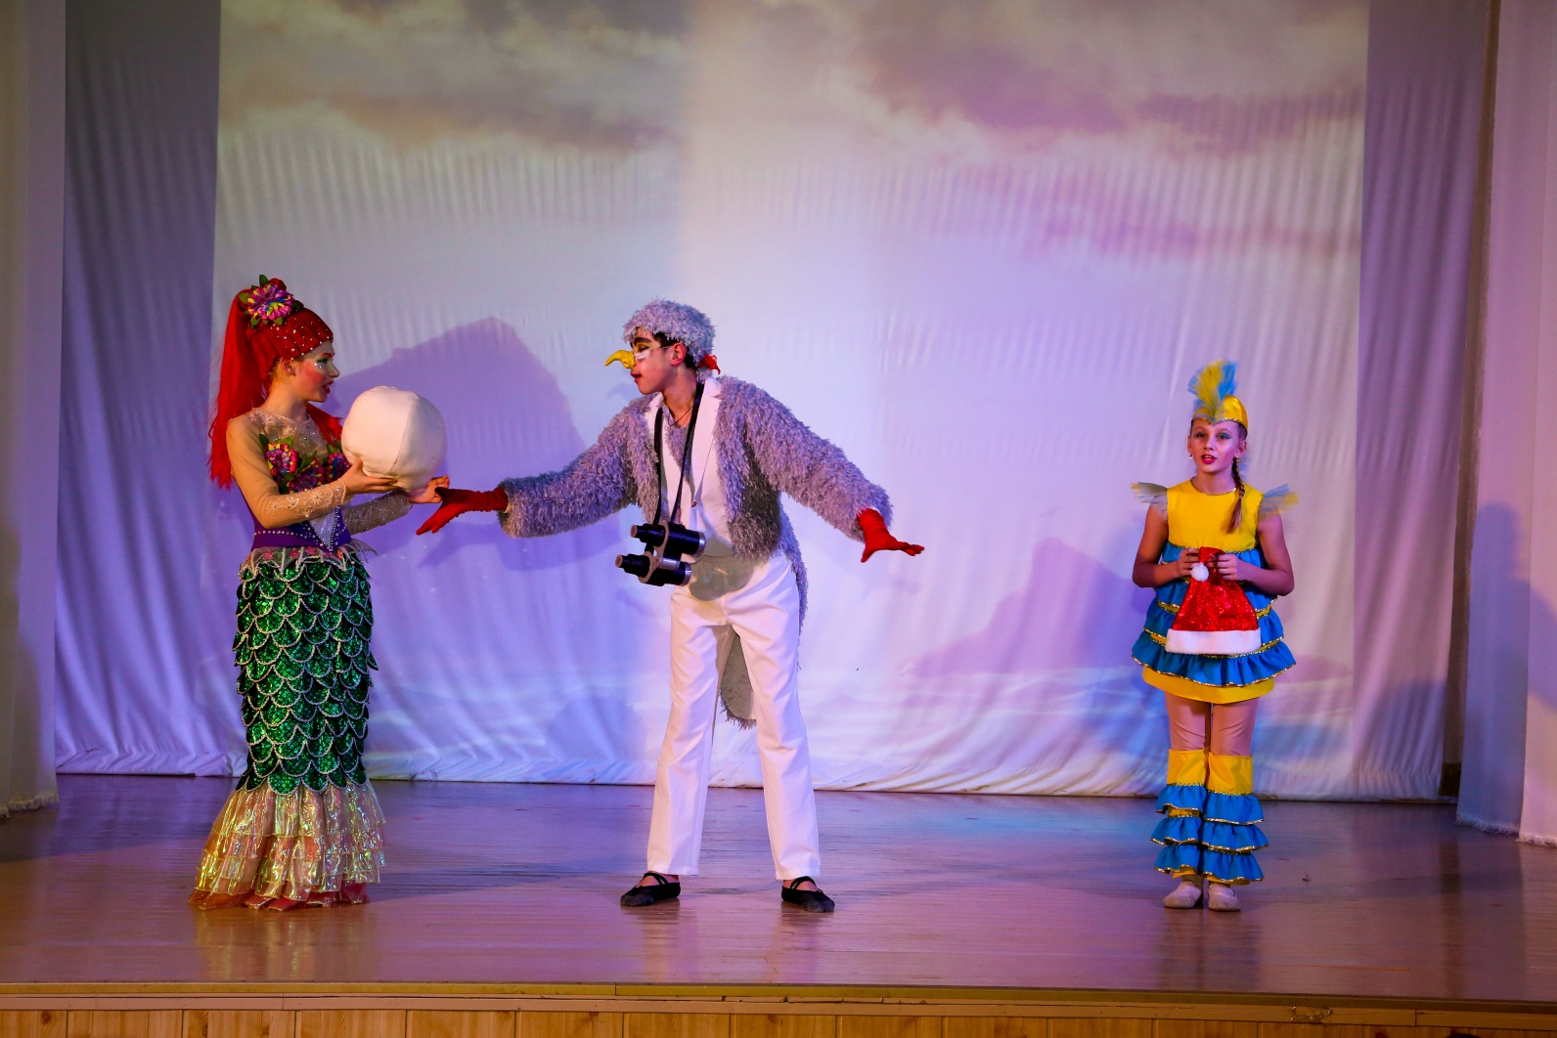

Часть II «Месть Урсулы»
Урсула: О, да. Спеши домой принцесса.
Мурены: Спеши домой… спеши домой…
Урсула: Ты же не хочешь испортить праздник своему старику отцу? Ха. Тоже мне – торжество.
Мурены: Срам! Убожество!
Урсула: В прежние времена, когда я жила во дворце, там царили шик и гармония. А ныне, что со мной?
Мурены: Изгнана и забыта.
Урсула: Можно сказать, сижу на дне. А Тритон и его мерзкие рыбёшки, веселятся. Ну, ничего, скоро Новый год будет в наших руках, и тогда мы устроим всем настоящий праздник.
Мурены: Устроим праздник!!!
Урсула: Глаз не спускайте с этой девчонки. Она нам ещё пригодится...
Мурены: Не спускать… Пригодится…

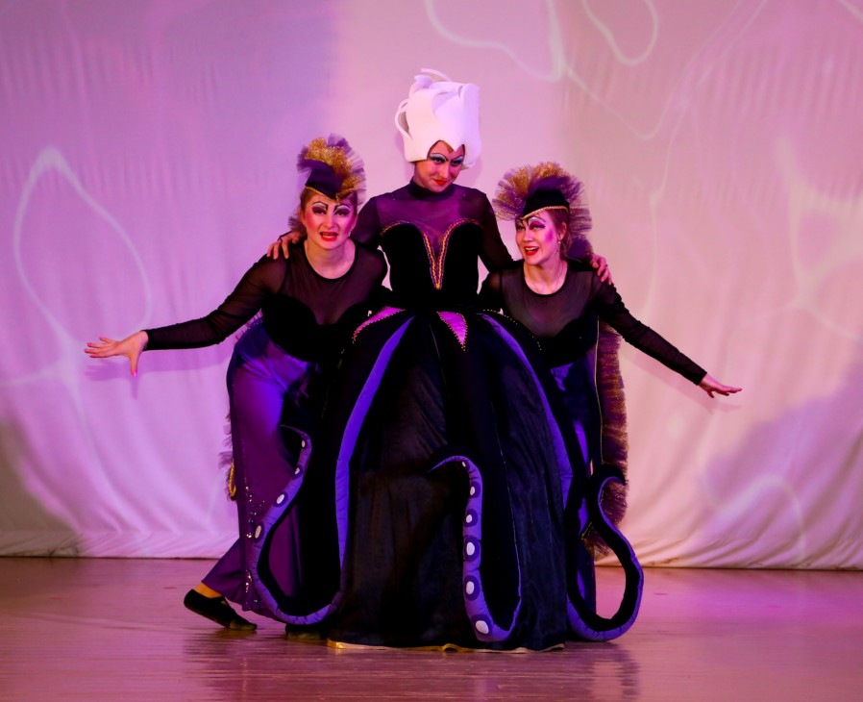

Часть III «В царстве Тритона»
Конёк: Его сырость царь Тритон!
Появляется царь Тритон в сопровождении рыбок.

Конёк: И придворный, величайший композитор – Горацио Филонио Игнацио Крустанио Себастьян!
Тритон: Я с нетерпением жду этот концерт, Себастьян.
Себастьян: О, Ваше Величество, это будет самый великолепный концерт, которым мне приходилось дирижировать. Ваши дочери будут великолепны и блеснут талантами!
Тритон: Особенно малютка Ариэль. Это её первый концерт!
Себастьян: Да, да! У неё превосходный, удивительный, замечательный голос. Если бы она хоть иногда появлялась на репетициях (себе под нос).
Песня и танец Русалок
В конце песни обнаруживается, что Ариэль отсутствует.
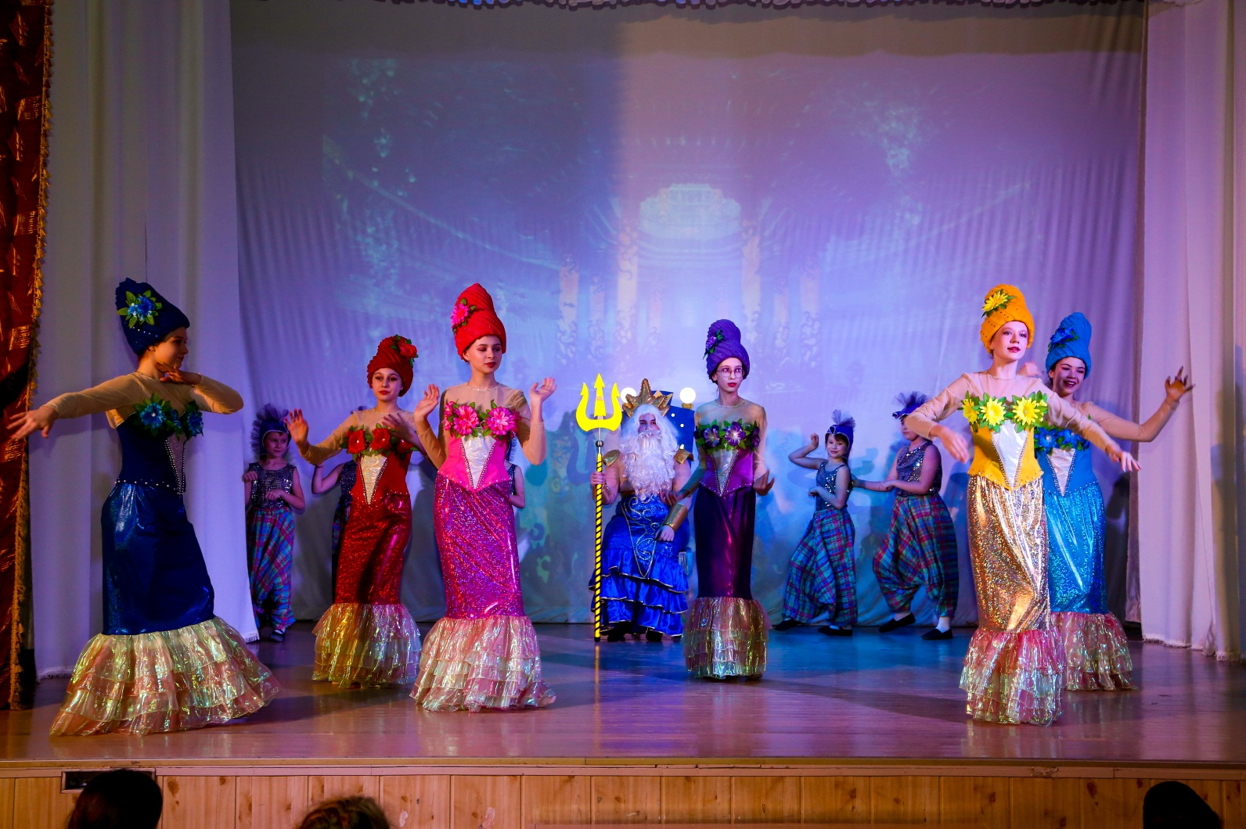

Тритон (в ярости): Ариэль! Где эта непослушная девчонка?!
Себастьян: Я не знаю, Вашество!
Тритон: Этот концерт в честь её совершеннолетия! Если мы не найдём Ариэль, то я превращу всех в водоросли!
В гневе ударяет трезубцем, но появляются Ариэль и Флаундер.

Ариэль: Я здесь, папа не нужно меня искать! А вот сундук, который сегодня с но-во…
Флаундер (подсказывает): с Новогодними…
Ариэль: Сундук с Новогодними предметами, который попал в море мы все
Ариэль и Флаундер: будем искать!

Тритон: Что за сундук?
Все:…сундук, сундук, сундук?
Себастьян: Какой ещё сундук? (уходит)
Ариэль: Скоро узнаете! Встаём (зрителям) со своих мест и повторяем движения за моими сёстрами.

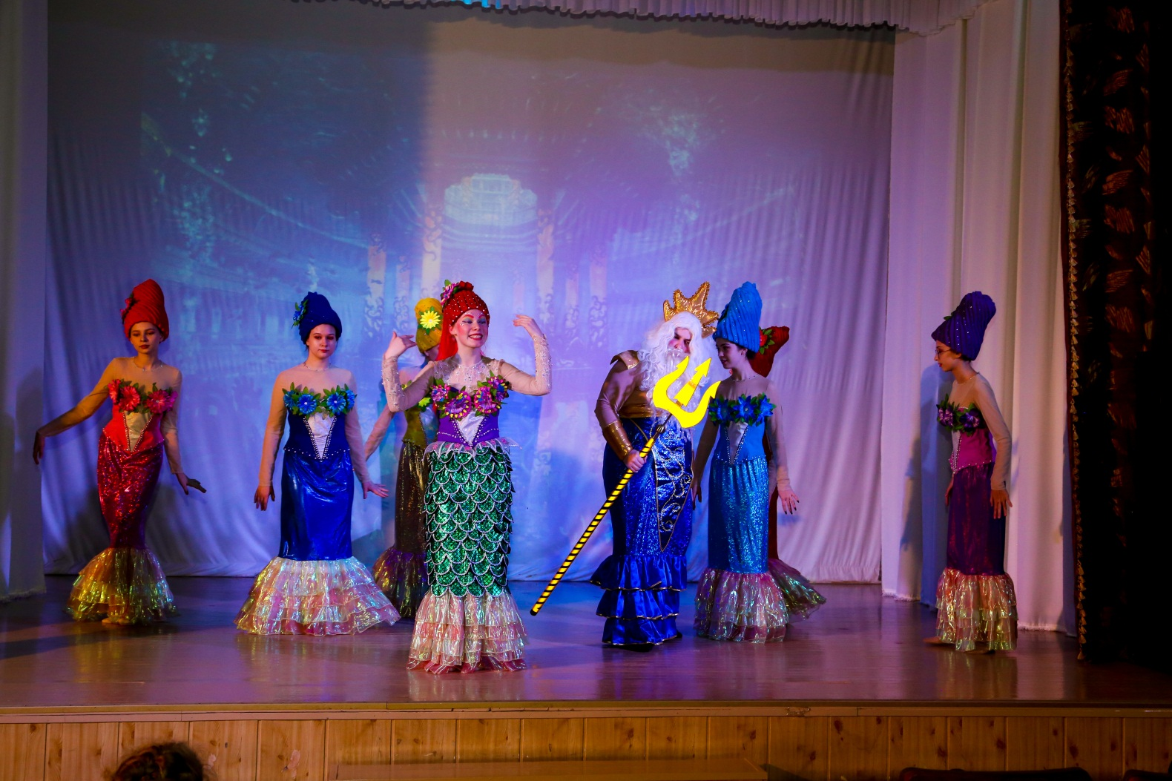

Игра «Море волнуется»

Море волнуется – раз!
Море волнуется – два!
Море волнуется – три!
Морская фигура замри!!!
Море, волшебный сундук верни!!! Шум моря, но сундука нет.

Тритон: Давайте попробуем ещё раз, только считать на этот раз будете вы (зрителям).
Море волнуется – раз!
Море волнуется – два!
Море волнуется – три!
Морская фигура замри!!!
Море, волшебный сундук верни!!!

Себастьян выкатывает сундук. Все с любопытством разглядывают его.

Тритон: Не томите – открывайте, показывайте, что за диковинка в море моё провалилась.

Себастьян открывает сундук, оттуда вылетает злой хохот Урсулы.

Тритон: Ничего удивительного? Урсула взялась за прежнее, чего ей опять не хватает?
Ариэль: Мы знаем, чего ей не хватает! Ей не хватает
Ариэль и Флаундер: Новогоднего праздника!!!

Ариэль: Нам, папа, его тоже не хватает. Поэтому я хочу… нет, я ДОЛЖНА попасть к Деду Морозу…
Все: К кому?
Ариэль и Флаундер: К Деду Морозу!
Флаундер: Между прочим Скаттл сказал, что вы, Ваше Величество, и Дед Мороз очень похожи...
Тритон: Ах, вот откуда все эти новости! Чайка?! Ты опять поднималась на поверхность?! Сколько раз можно твердить, что это небезопасно! Я не хочу, чтобы ты попалась на крючок одному из рыболовов-варваров!
Ариэль: Люди, придумавшие Новый год не могут быть варварами, папа!
Тритон: Не смей говорить со мной в таком тоне! Пока живёшь в моём океане, будешь подчиняться мне!
Ариэль: Я уже взрослая! Дай мне сказать!
Тритон: Ни слова больше! И не смей подниматься на поверхность! Поняла?
Ариэль заплакала и убежала. Флаундер за ней. Все уходят.
Себастьян: Молодежь! Думают, что знают всё. Дашь им клешню – всего проглотят целиком.
Тритон: Ты считаешь, я был слишком суров с дочерью?
Себастьян: Нет! Если бы Ариэль была моей дочкой, я бы держал её под замком.
Тритон: Ты прав, Себастьян. Приглядывай за ней, чтобы она не попала в беду! … Себастьян: Безусловно! Конечно!
Тритон: я и Дед Мороз очень похожи?..

Оба задумываются, каждый о своём. Тритон уходит. Себастьян остаётся один.
Себастьян: Я? Что? И почему я все время влипаю! Мне бы писать симфонию, а не таскаться за какой-то взбалмошной девчонкой.

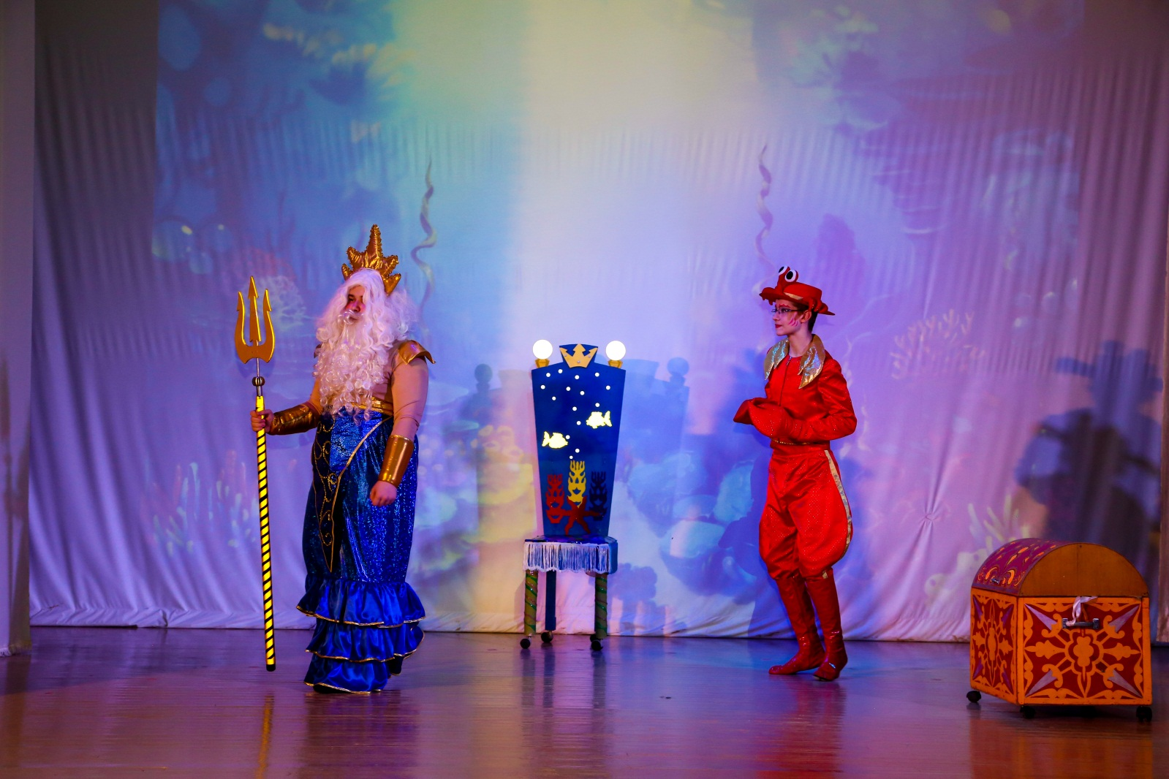

Часть IV «Решение Ариэль»

Русалочка и Флаундер вносят волшебные вещицы, прячут их в сундук.

Себастьян: Что они задумали? Посмотрим (прячется за троном).
Флаундер: Ариэль, не грусти. Когда-нибудь твоя мечта увидеть Деда Мороза и потрогать Новый год своими плавниками осуществится.
Ариэль: Что значит «Когда-нибудь»? Деду Морозу и его друзьям сейчас нужна помощь, Новый год в серьёзной опасности! А у меня нет ног, которые могли бы добежать к людям и их земным праздникам.
Флаундер: Но у тебя есть хороший голос!
Ариэль: И что? Ты хочешь сказать, что я смогла бы докричаться до Деда Мороза?
Флаундер: А что, можно попробовать.
Ариэль? Это идея!
Вокализ Ариэль о новогодней мечте.

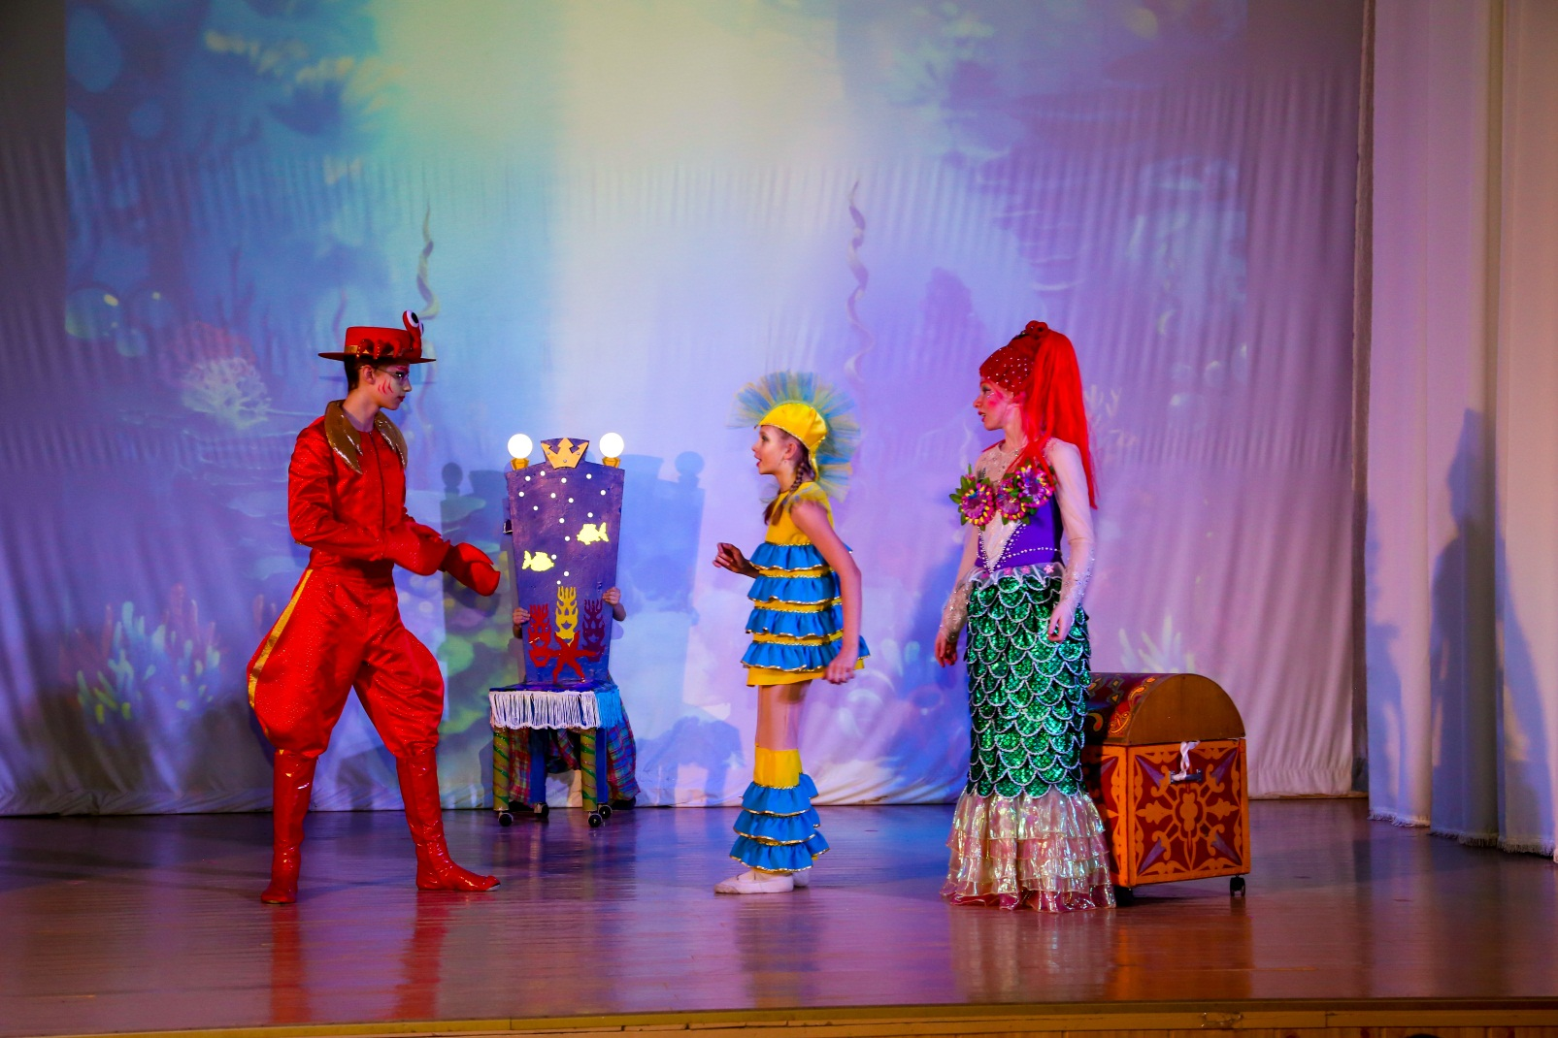

Себастьян: Ариэль! Что это у тебя здесь?!
Ариэль: Это моя Новогодняя коллекция.
Себастьян: Новогодняя коллекция? А если отец узнает!..
Флаундер: Ты не выдашь её! Незаметно увозит сундук.
Ариэль: Себастьян, прошу, он не должен узнать!
Себастьян: Ариэль, спустись со снежных облаков в воду, где тебе и надлежит быть! Здесь твой родной дом! Мир и забавы людей не для нас.
Песня Себастьяна и Танец Рыбок.

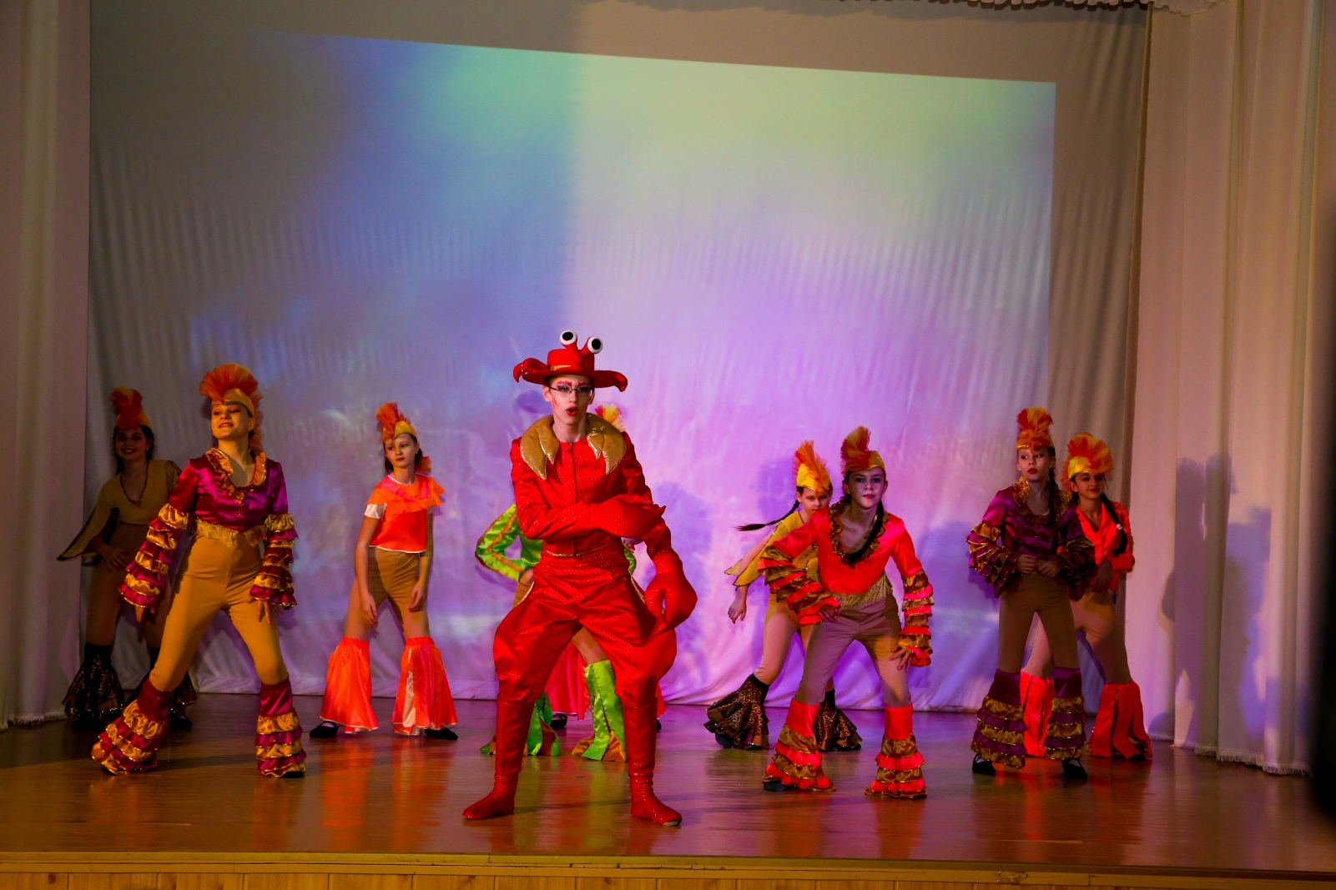

Ариэль: Я всё равно придумаю, как попасть к Деду Морозу!

Ариэль убегает.
Себастьян: Ариэль?! Ох! Следовало бы прибить плавники этой девчонки ко дну.
Появляется Морской Конёк.
Конёк: Себастьян! Вот ты где? Спешу сообщить – тебя ищет Тритон!
Себастьян: Царь?...
Конёк: Он хочет тебя видеть. Очень срочно! Что-то на счёт Ариэль.
Себастьян: …Он что-то узнал? Плывём!

Все уходят. В темноте появляются мурены и Урсула.
Урсула: Ой-ой-ой, нет-нет-нет! Даже не верится! Как всё просто!
Мурены: Придумаешь! Найдёшь способ!
Урсула: Мечта морской громкоголосой красавицы непременно должна сбыться.
Мурены: Сбыться… Должна сбыться!!!
Урсула: Дочь царя Тритона будет прекрасным экземпляром в моей коллекции пленённых душ!
Мурены (шипят): Пленённых душ! Пленённых душ!
Урсула: А Новый год в моих щупальцах обретёт новые краски.
Мурены: Новые краски! Краски!
Урсула: Мы устроим большую ярмарку, где свершим обмен всего, что угодно на всё, что вы захотите!
Мурены: Что вы захотите!.. На то, что нужно нам!

Хитро смеются и уходят.

Часть V «Приглашение на ярмарку»

Появляются русалки, занимаются своей внешностью и разговаривают.
Аквата: Я сегодня прекрасно выспалась!
Андрина: Я, кстати, тоже, но видела такой странный сон.
Аквата: Знаешь, никому нет дела до твоего сна.
Афина: Девочки не ссорьтесь! Аквата, будь дружелюбней.
Ариста: Андрина – ты должна всем рассказать свой сон!
Афина: Ты уверена, что сон Андрины должны знать все?
Атела: Никогда не дадут выспаться.
Алана: Может и должны, но лучше это сделать до визита отца.
Атела: Это точно. Так что, шевелите хвостами!
Ариста: Кстати, она права. Но лучше пошевелить и устами!
Алана: Ариэль, душенька, пора выходить!
Аквата и Афина: Ты тоже должна это услышать! Ха-ха!

Ариэль выходит и тоже слушает сон.
Ариста (Андрине): Рассказывай, не томи.
Андрина: Слушайте. Сидит наша Ариэль на очень высоком зелёном колючем дереве, а вокруг бегают странные человечки в белых, красных, зелёных нарядах и что-то приговаривают. А потом Ариэль падает и её ловит большой старик с белой бородой и в красном…
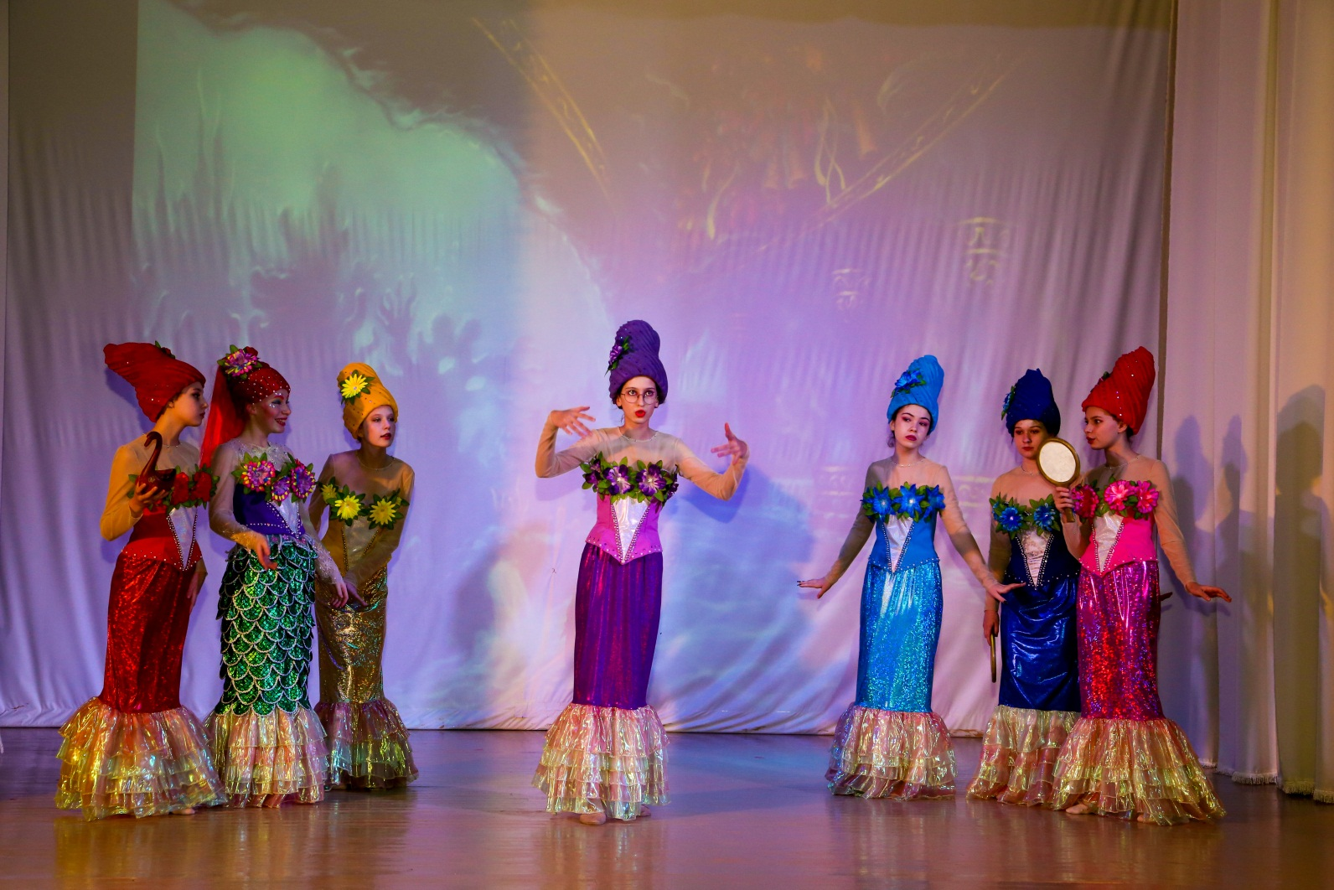

Появляется Тритон.
Андрина: Кстати, он похож на нашего отца!
Ариэль: В красном сарафане?

Андрина: Да!
Тритон: Это вы о ком?
Алана: я же говорила, что сон лучше рассказать до прихода…
Все: Доброе утро, папочка!

Появляется Морской Конёк.
Конёк: Доброе утро Вашество, вам срочное сообщение!
Тритон: Не томи, читай.

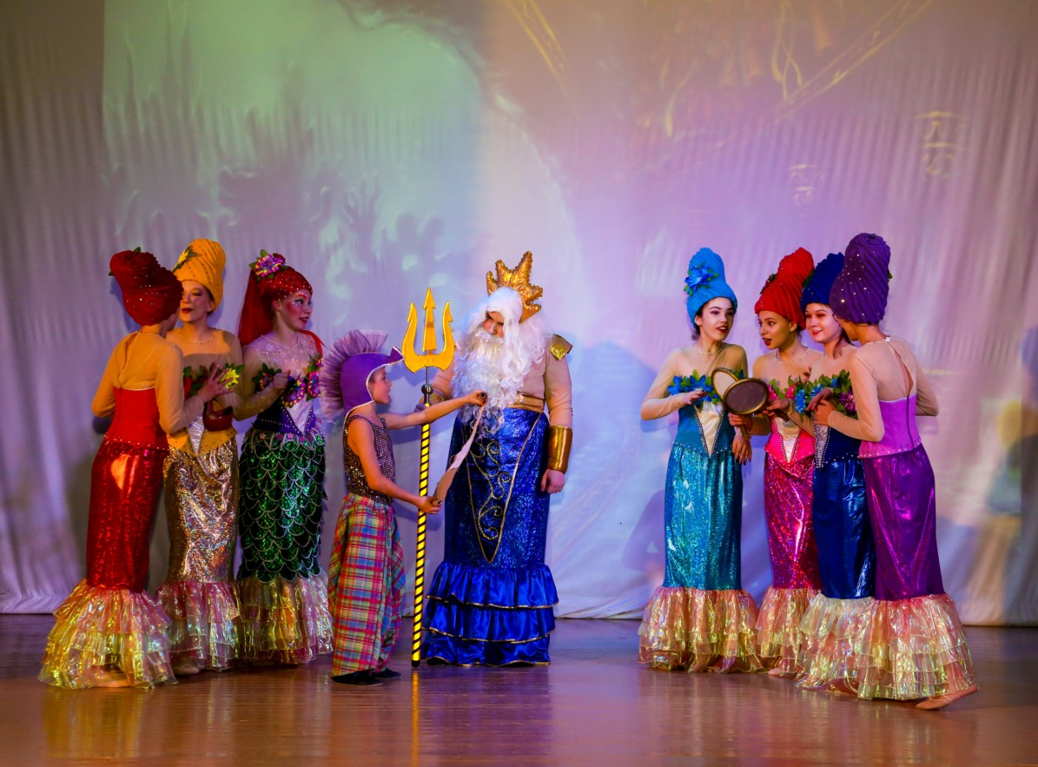

Конёк: С раннего утра до позднего вечера сего воскресенья, то бишь сегодняшнего дня, в правобережной впадине живописного морского дна будет открыта большая ярмарка, на которой вы можете обменять всё, что угодно на всё, что душе пожелается. Подпись неразборчива.

Сёстры: Папа, папа, папочка пусти! Пусти, нас пожалуйста…
Тритон: Предложение заманчивое, но…
Атела (косится на Ариэль): Мы же пойдём не к людям!..
Андрина: Верно, а на поляну, где весело резвились в плавалки всё детство.

Опять упрашивают отпустить.

Тритон: Хорошо-хорошо! Плывите, но ненадолго – завтрак остынет.
Сёстры: Спасибо, папочка! Мы мигом! Туда и обратно!

Все уплывают на ярмарку.
Тритон: Опять… похож на меня, хм. Или я на кого-то похож?.. Уходит.

Часть VI «Ярмарка-обмЕн или ярмарка-обмАн»

Мурены ведут Снегурочку, Ёлку и Тигра. В руках у новогодних героев товар для обмена на ярмарке. Урсула в маске зазывает всех на ярмарку.

Урсула: Собирайся, рыбий народ!
Всех вас ярмарка зовёт!
Приплывайте – не пожалеете,
Коли время имеете!
Будьте как дома, не стесняйтесь!
По ярмарке с пользой прогуляйтесь!

Аквата: Ой, сестрёнки, какие вещицы диковинные.
Афина и Ариста: Мы таких никогда не видели.
Атела и Алана: Вот это да!
Урсула: Ну что, барышни-русалки, будем меняться?
Сёстры: Будем!
Ариэль (Флаундеру): Тут есть всё, кроме ног…
Флаундер: Подожди, Ариэль, не унывай. Давай внимательно посмотрим.
Урсула: Итак, приступим к обмену. Дети, подсказывайте, о какой зимней волшебной диковинке идёт речь. Русалочки ведь о них ничего не знают.

С неба падает зимою
И кружится над землёю
Лёгкая пушинка,
Белая… (снежинка)

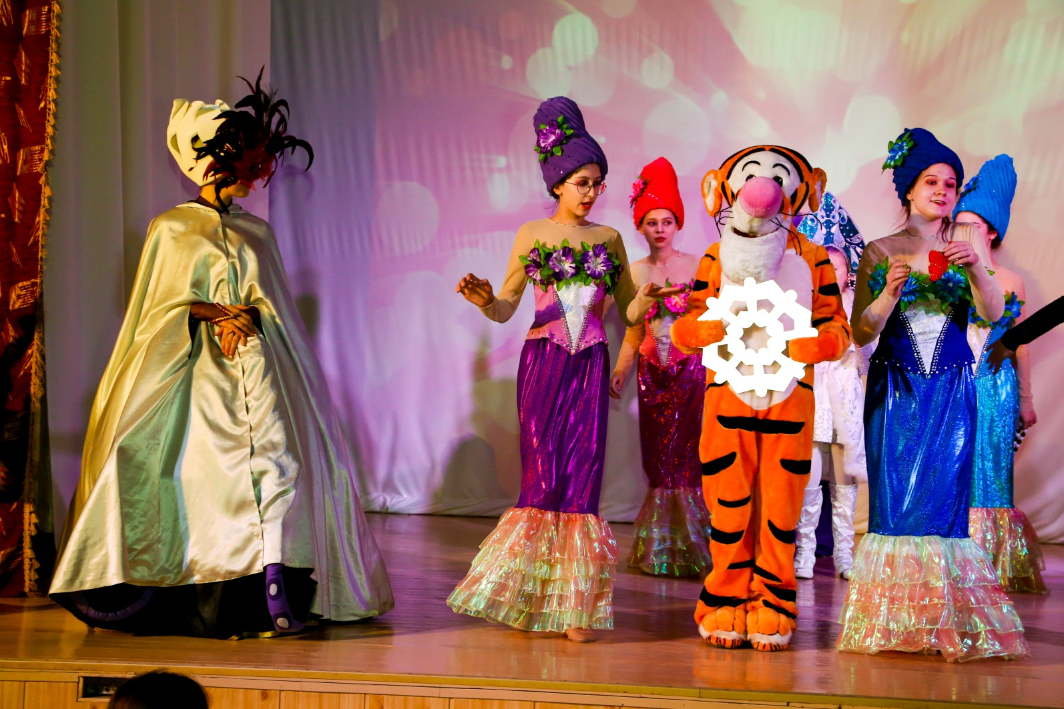

Урсула: Молодцы!
Аквата: Меняем, меняем!
Аквата: Мы меняем морскую ракушку
Андрина: на пушистую зимнюю снежинку.

Мурены: Продолжаем обмен!

Свистулька эта под крышей живёт.
облизывать любит свистульку народ.
В свЕта лучах играет свистулька,
А если заплачет, ей имя… (сосулька)

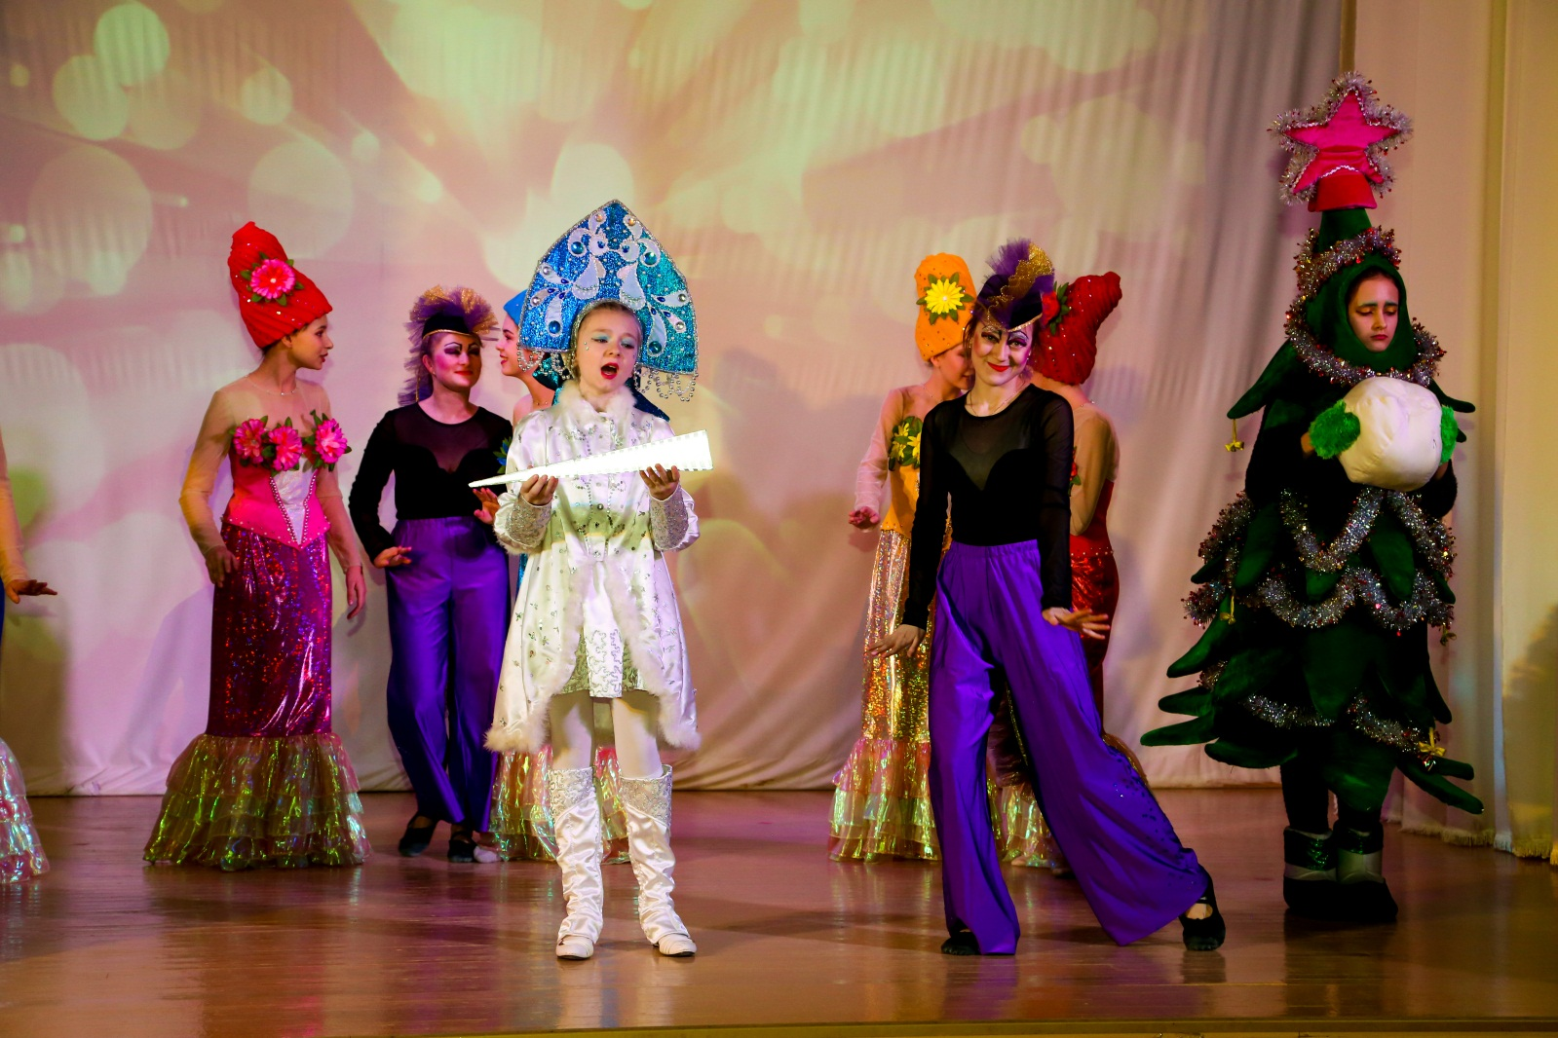

Урсула: Всё знают!
Афина: Берём!
Ариста: Мы берём эту забавную вещицу!
Афина и Ариста: За сосульку-свистульку отдаём жемчужное ожерелье.

Мурены: Обмен продолжается!

Его покатите – он станет чуть большЕй.
Его попросите – доведёт до сказочных дверей.
Он может быть каким-то существом.
Ну, а пока зовут его бродяга снежный… (ком)

Урсула: И эту угадали!!!

Атела: Этот снежный ком наш!
Алана: Мы его меняем на ковш морской воды.

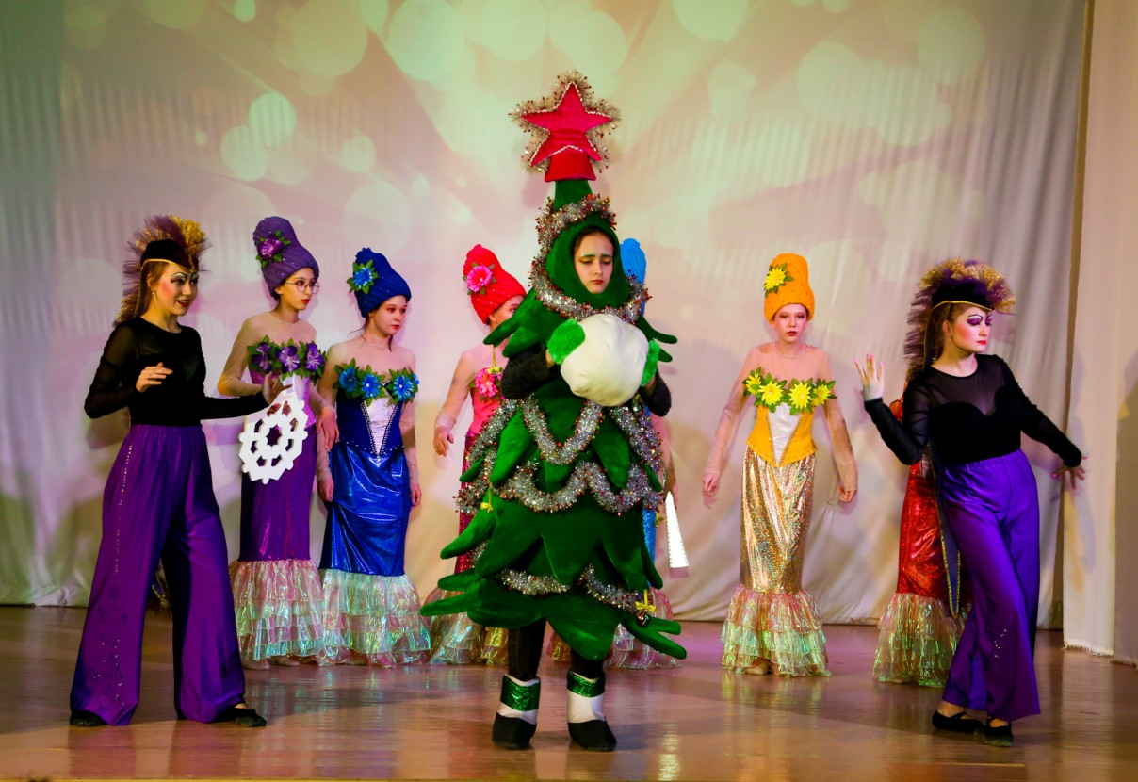

Урсула: Моя душечка.
Мурены: Душечка…
Урсула: Что же ты ничего не выбираешь? Тебе ничего не нравится?
Ариэль: Здесь нет того, что мне нужно.
Урсула: А что тебе нужно?
Ариэль: Мне нужны ноги.
Все: Ноги?..
Ариэль: Да, мне нужны ноги. Я бы их обменяла… на свой голос.
Все: Голос?
Урсула: Девочка моя, нет ничего проще. Это моя работа – помогать бедным, несчастным русалкам.
Мурены: Бедным русалкам…
Урсула: А для чего тебе ноги?
Ариэль: Я хочу попасть к людям, чтобы увидеть Новый год.
Урсула: Новый год? Ха-ха-ха, ну ты даёшь! Скоро этот праздник будут отмечать у нас в море – оставайся, повеселимся!
Мурены: Повеселимся!
Ариэль: Нет, мне нужны ноги!
Урсула: Ну, хорошо. Ты сама этого хотела!
Мурены: Хотела!
Урсула: Это зелье превратит тебя в человека с ногами ровно на сутки.
Мурены: на сутки…

Урсула: Если за это время там – на земле тебя никто не узнает, то ты превратишься в морскую пену.
Мурены: в морскую пену…
Урсула: Согласна?
Себастьян: Нет! Ариэль!
Флаундер: Ариэль, может не надо?
Ариэль: Я…
Урсула: Решайся, крошка!
Ариэль: Я согласна!!!
Урсула: Отлично! Болтовне и пению конец! Все вон!

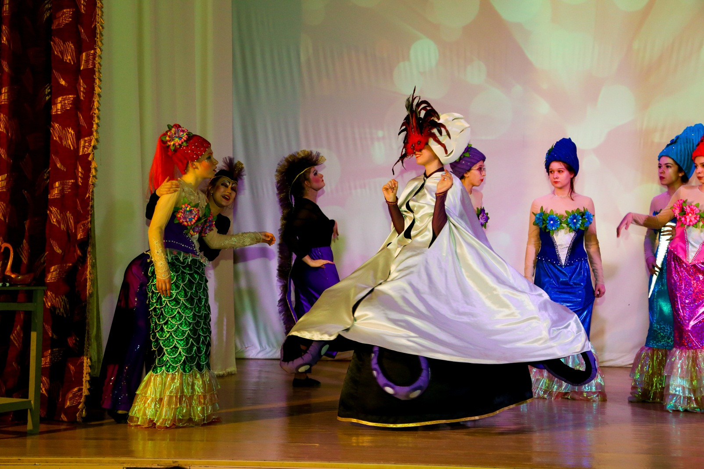
Урсула снимает маску и все понимают, что перед ними ведьма.

Флаундер, Себастьян: Это же ведьма Урсула!
Сёстры: Надо срочно сообщить отцу! Убегают.

Колдовской танец и песня Урсулы

Мурены приносят зелье, Ариэль выпивает его и теряет свой голос.

Урсула (голосом Ариэль): Кто же узнает в этой глупой немой, неуклюже передвигающейся девчонке ту, кем она была до сегодняшнего дня? Её родной отец не узнает! Считайте, что она уже пена морская! Ха-ха-ха-ха!
Мурены: Не узнает! Пену морскую!
Урсула: Я стану Снегурочкой в подводном царстве Тритона с самым прекрасным голосом.

Звучит голос Ариэль. Урсула уносит голос Ариэль в ракушке и уходит.

Часть VII «Ариэль отправляется к Деду Морозу»
Появляется Ариэль в короткой юбочке, босая. Ей трудно идти, падает. Появляются Скаттл, Себастьян, Флаундер.
Скаттл: Ну и ну! Кто к нам пожаловал. Что с тобой? Тебя трудно узнать – ты изменилась. Не отвечай! Новая причёска? Корона на голове? Нет? Сейчас отгадаю.
Себастьян: У неё ноги! Ноги! Отдала свой голос ведьме и получила ноги!
Скаттл: Это я сразу понял!
Флаундер: Ариэль должна попасть к Деду Морозу, рассказать ему о том, что его друзья – новогодние штучки в плену у Урсулы, а Новый год в большой опасности.

Ариэль пытается встать, шатается, качается.
Себастьян: У неё всего одни сутки! (Ариэль падает). Нет, это не для моих нервов! Это катастрофа! Я должен скорее бежать домой и всё рассказать Тритону! И нечего меня отговаривать!
Флаундер: Может ещё не поздно, и мы сможем заставить Урсулу вернуть голос?
Себастьян: Ты вернёшься домой в обличии русалки, будешь как все!
Скаттл: И совесть будет грызть тебя всю оставшуюся жизнь…
Себастьян: Эх, ладно! Я помогу тебе. Какой же я бесхребетный краб! И чем я могу помочь?

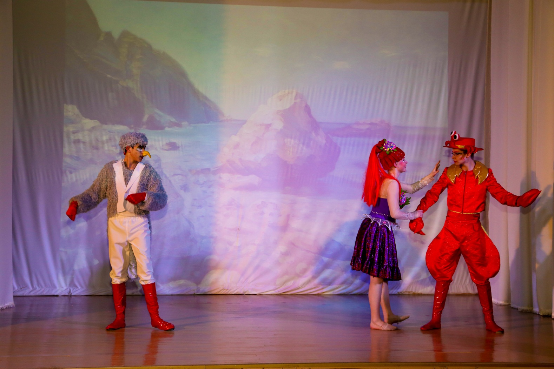

Флаундер: Мы даже не знаем, в каком направлении живёт этот самый Дед Мороз…
Скаттл (со снежным комом): Эх, вы! Снежный ком нашли, на ярмарке у Урсулы побывали и не поняли, что ком волшебный – куда хочешь, дорогу показать может.
Флаундер: И откуда ты, Скатл, всё знаешь?

Скаттл: Всё очень просто – мне помогают крылья и чайконутость! (нашёптывает снежному кому) Друг, помоги Ариэль попасть к Деду Морозу.
(детям) Слушайте фразу, а потом повторяйте её за мной:

Игра «Снежный ком»

Снежный ком мы все катаем,
До пяти мы все считаем. (считаем вместе)
Раз, два, три, четыре, пять,
Покажи куда бежать?

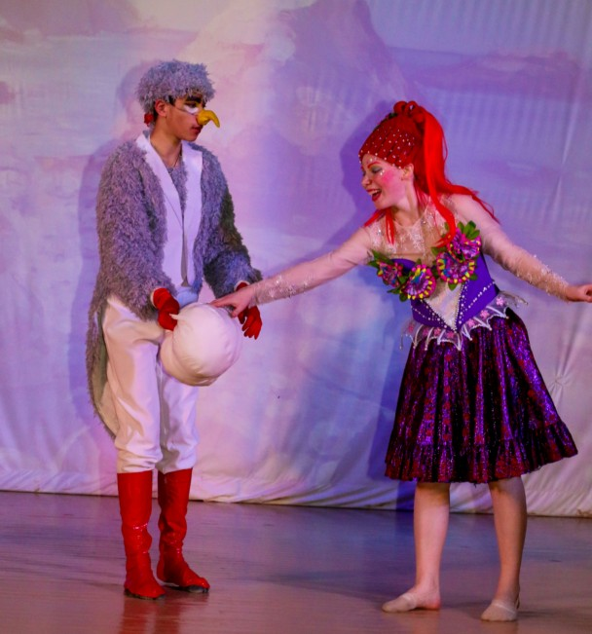

Снежный ком во время игры «перепрыгивает» из рук в руки Скаттла, Себастьяна, Флаундера и Ариэль. В руках Ариэль ком «оживает» и под его влиянием она убегает за ним предположительно в замок к Деду Морозу.

Все: Счастливого пути, Ариэль!
Себастьян: Эх! А, вдруг, эта авантюра обречена на провал?
Скаттл: Мы не имеем права опускать крылья!
Флаундер: Мы должны помочь Ариэль!
Себастьян: Верно! Поэтому Флаундер плывёт в замок Тритона. Скаттл – следит за Урсулой, а я отправляюсь по следам Ариэль.
Все: Мы ещё встретимся!

Разбегаются в разные стороны.

Часть VIII «Встревоженный Тритон»

Конёк: Его сырость царь Тритон! Входит Тритон. Навстречу ему идут Русалки.
Тритон: Я считаю себя разумным правителем. Издаю законы, жду, что они будут исполняться. Отпустил вас утром, сейчас вечер! Что вы весь день делали на ярмарке?
Аквата: Мы поменяли морскую ракушку на пушистую зимнюю снежинку.
Андрина: А когда возвращались домой, снежинка исчезла…
Атела и Алана: За снежный ком мы отдали целый ковш морской воды!
Тритон: И где же ваш снежный ком?
Атела и Алана: Он тоже исчез!
Афина: А мы за сосульку-свистульку отдали моё жемчужное...
Ариста: Нет, моё ожерелье!
Афина: Нет, моё!
Ариста: Это моё жемчужное ожерелье!
Тритон: Прекратить разборки! Сосулька-свистулька тоже исчезла!!?
Афина и Ариста: Да!
Тритон: Всё ясно! Вы нарвались на проделки Урсулы. Как вам не стыдно, ведь я ничего не жалею для вас… Кстати, а где Ариэль? Эта проказница опять исчезла!? Сейчас же найти её!
Сёстры: Ариэль, Ариэль???

Появляется запыхавшийся Флаундер.

Флаундер: Вашество, спешу сообщить, что Ариэль отправилась своими ногами прямо в Замок к Деду Морозу!!!
Тритон: Что? Как она посмела? Кто разрешил? Себастьян? Какие ноги??? Сейчас же… Нет, что я наделал, что я наделал?

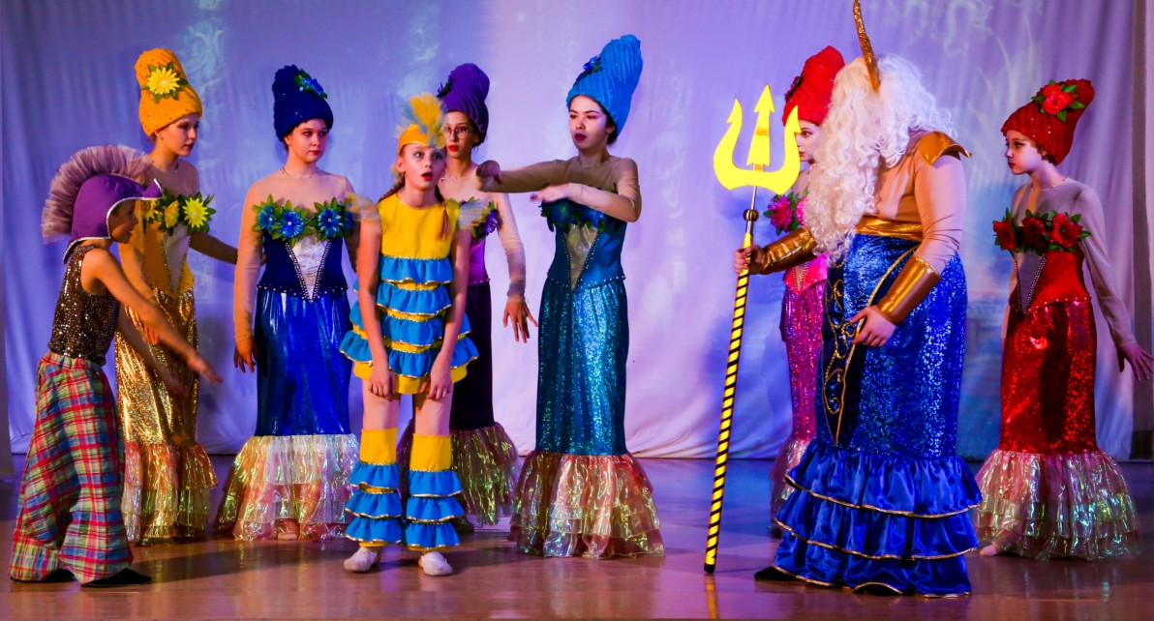

Флаундер: Не убивайтесь так, Ваше Величество! Ноги Ариэль получила на ярмарке! Надеюсь, что они не исчезнут, как безделушки её сестёр, потому что она обменяла их на свой чудесный голос. Себастьян отправился помогать ей, Скатл следит за Урсулой. Мы тоже должны чем-то помочь Ариэль и всему Новому году!

Тритон: Что ж, видимо, пришло время всё рассказать и помочь!
Сёстры: Папа, Папа, ты о чём? Расскажи, папа!!! О чём рассказать?
Тритон: Однажды, когда была жива ваша мать, затонул в нашем заливе корабль человеческий. В нём было много игрушек, нарядов и подробная инструкция, как праздновать Новый год. Урсула тогда была молодой, красивой. Она и занималась этим торжеством. А после гибели вашей матери стало не до Нового года. Урсула потеряла голос, начала мстить…

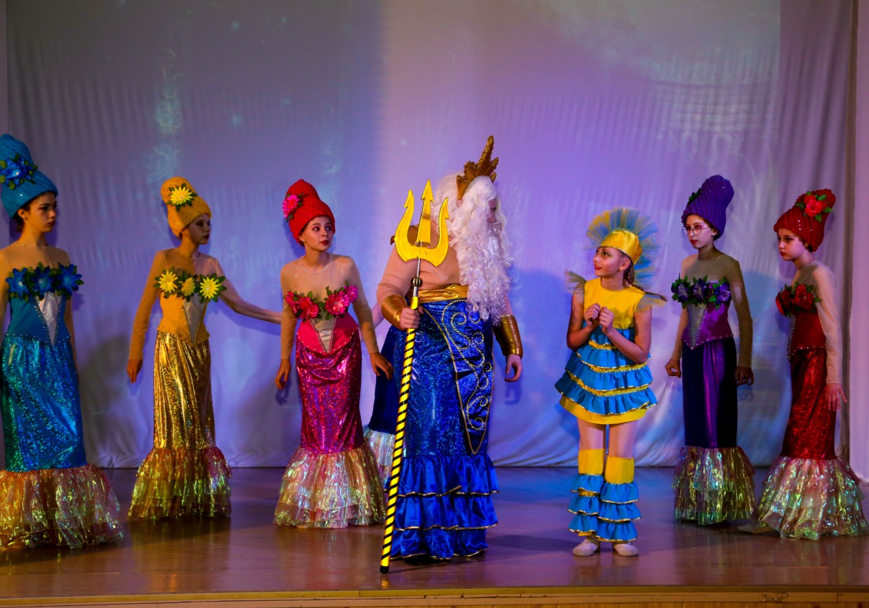

Флаундер: А чайконутый мужик в красном сарафане – Дед Мороз – тоже приходил?
Тритор: Нет, не приходил. У нас на дне морском своих чайконутых всю жизнь хватало – я был вместо него…
Все: Ты?
Флаундер, Конёк: Вы, Ваше Величество?
Тритон: Видимо, пришло время познакомиться с Дедом Морозом! Будем надеяться, что запущенный мною круговорот воды и времени поможет всем в этой истории.

Тритон: Ой, вы волны и рыбёшки!
Все: Несите новость по дорожке!
Что Тритон ни в бровь, а в глаз –
Конёк: О Новогоднем празднике на дне морском
Сию минуту подписал указ!!! Поднимается буря.
Тритон: Пусть всё на прежние круги вернётся!
Все: И снова Новый год для всех начнётся!

Часть IX «Ариэль во Дворце Деда Мороза»

Буря и снежный ком приносят Ариэль в замок Деда Мороза. Её встречают пингвины.

Гвин (реагирует на бурю): Слышишь, что это?
Пин: Не знаю… (увидел Ариэль) А это, что ещё за чудище?
Гвин: Разве у чудища могут быть такие большие красивые глаза?
Пин: Похоже, это лягушка и когда она скажет своё громкое «Ква», мы взлетим, и никакого Нового года не будет…
Гвин: Пока мы не найдём Снегурочку и всех остальных, ничего не будет…
Пин: Это же настоящая морская льдина. Потрогай, она такая холодная!
Гвин: А, вдруг, это звезда, упавшая с неба на помощь?
Пин: Даже если это заколдованная ведьма и Дед Мороз нас за неё накажет, надо встретить гостью, как полагается. Неси красный кафтан, согревать её будем.

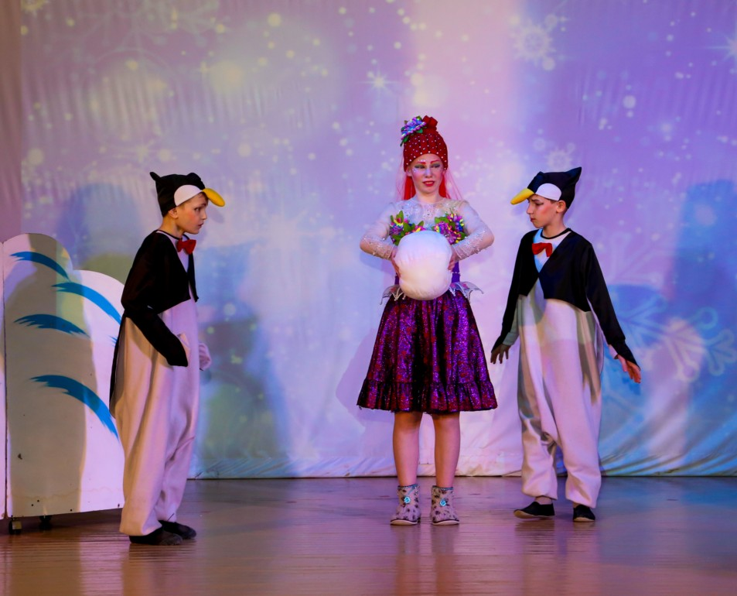

Ариэль рада, переполнена эмоциями, но её никто не понимает.
Входит Дед Мороз. Пин и Гвин пытаются скрыть от Деда Мороза гостью.

Дед Мороз: Фух, устал. Столько вёрст прошёл, стольких детей поздравил. Но ни Снегурочку, ни Ёлку, ни Тигра не встретил… Пин, включи-ка волшебный монитор. Ещё раз внимательно всё осмотрим…

Пин включает монитор, на экране появляется море.

Гвин: На экране опять море!
Дед Мороз: Ничего не понимаю, неужели их и впрямь на дне морском искать надо?

Ариэль пытается закричать, Пин её прикрывает.

Пин: Русалочье племя живёт в глубинах океана!
Пин и Гвин: А, вдруг, наши друзья у них?

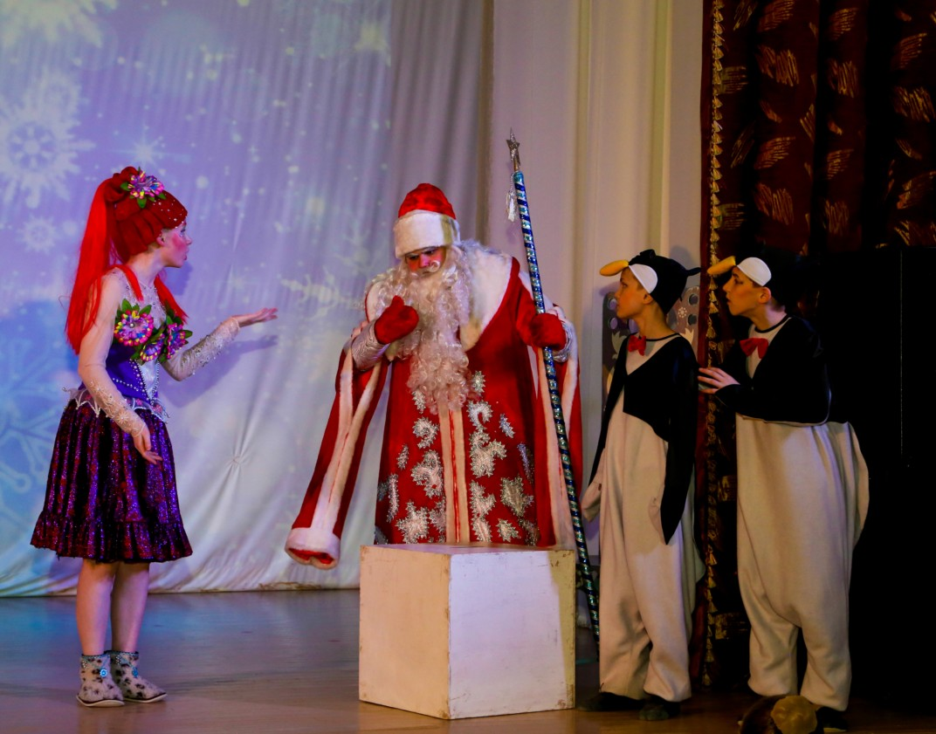

Дед Мороз: Не говорите ерунды. (увидел Ариэль) Милая барышня, а вы к нам какими судьбами? Что с вами? Вам больно? Нужна помощь? У вас нет голоса?

Ариэль пытается что-то объяснить, но тщетно.

Гвин: Мне кажется, я догадываюсь, кто наша гостья!
Дед Мороз: Подожди, не торопись. Надо всё взвесить.
Разглядывают втроём Ариэль.
Пин: Она чудесна, как Снежинка!
Гвин: Она прозрачна, как капля воды! Пин и Гвин играют, любуясь гостьей.

Недалеко от замка тайком появляются Себастьян, Флаундер, Скаттл.
Флаундер: Ну, что, её кто-нибудь узнал?
Себастьян: Нет ещё!
Флаундер: Подвинься за твоими перьями ничего не видно.
Скаттл: А ничего и не происходит… Остался всего один час, а дело не сдвинулось!
Нужен чайконутый переворот! Издаёт громкий крик.

Себастьян: Ужас, кругом одни дилетанты! Вы, как хотите, а я пошёл!

Входит во Дворец, прячется за сугроб и подсказывает.

Себастьян: Рыба, она – рыба…
Дед Мороз: Она безмолвна, как рыба…
Себастьян: Её заколдовали!
Пин: Бедняжка, вас заколдовали?
Гвин: Вы сможете узнать этого негодяя? Ариэль кивает головой.
Дед Мороз: Пин, Гвин, пролистайте всех злодеев из нашей картотеки. Если вы, милое создание, увидите виновника вашего несчастья, дайте нам знать. А вас, дети, я прошу называть имена всех, кто будет появляться на экране.

В это время Себастьян проходит вдоль монитора-экрана.
Ариэль, увидев его, испуганно меняется в лице. Себастьян пробегает мимо.

Игра «Назови героя»
Кощей Бессмертный, Баба Яга, Серый Волк, Чёрт, Старуха Шапокляк, Леший,
Снежная Королева, Бармалей, Урсула.
Ариэль испуганно и брезгливо реагирует на фото Урсулы, дети называют Урсулу.

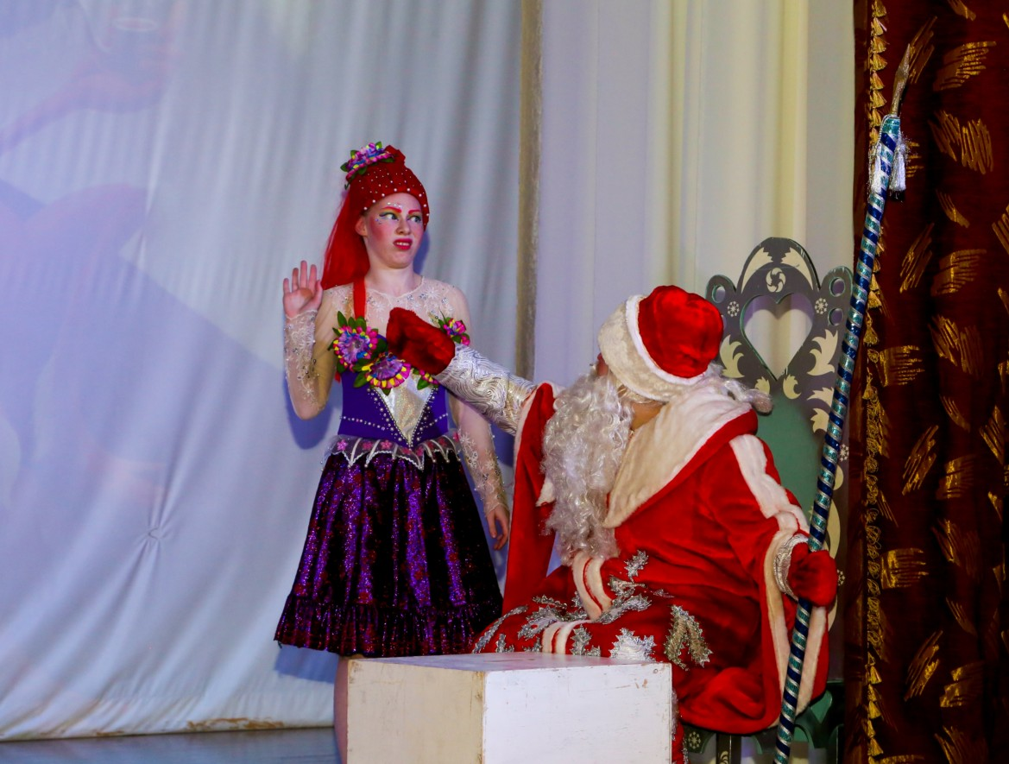

Дед Мороз: Стоп, спасибо! Теперь мы знаем, что голос у тебя отняла морская ведьма.
Гвин: Дедушка, речь опять о море! Перед нами заколдованная…
Пин и Гвин: Русалочка!
Скаттл, Себастьян, Флаундер: Ура! Её узнали!
Дед Мороз: В таком разе, где её хвост и кто вы такие?

Ариэль: Это мои друзья!
Скаттл: Она заговорила!
Флаундер: Указ Тритона работает!
Себастьян: Теперь у нас всё получится!
Дед Мороз: Объясните толком, что происходит?
Ариэль: Урсула украла у вас сундук, Снегурочку, Ёлку, Тигра и мечтает похитить Новый год.

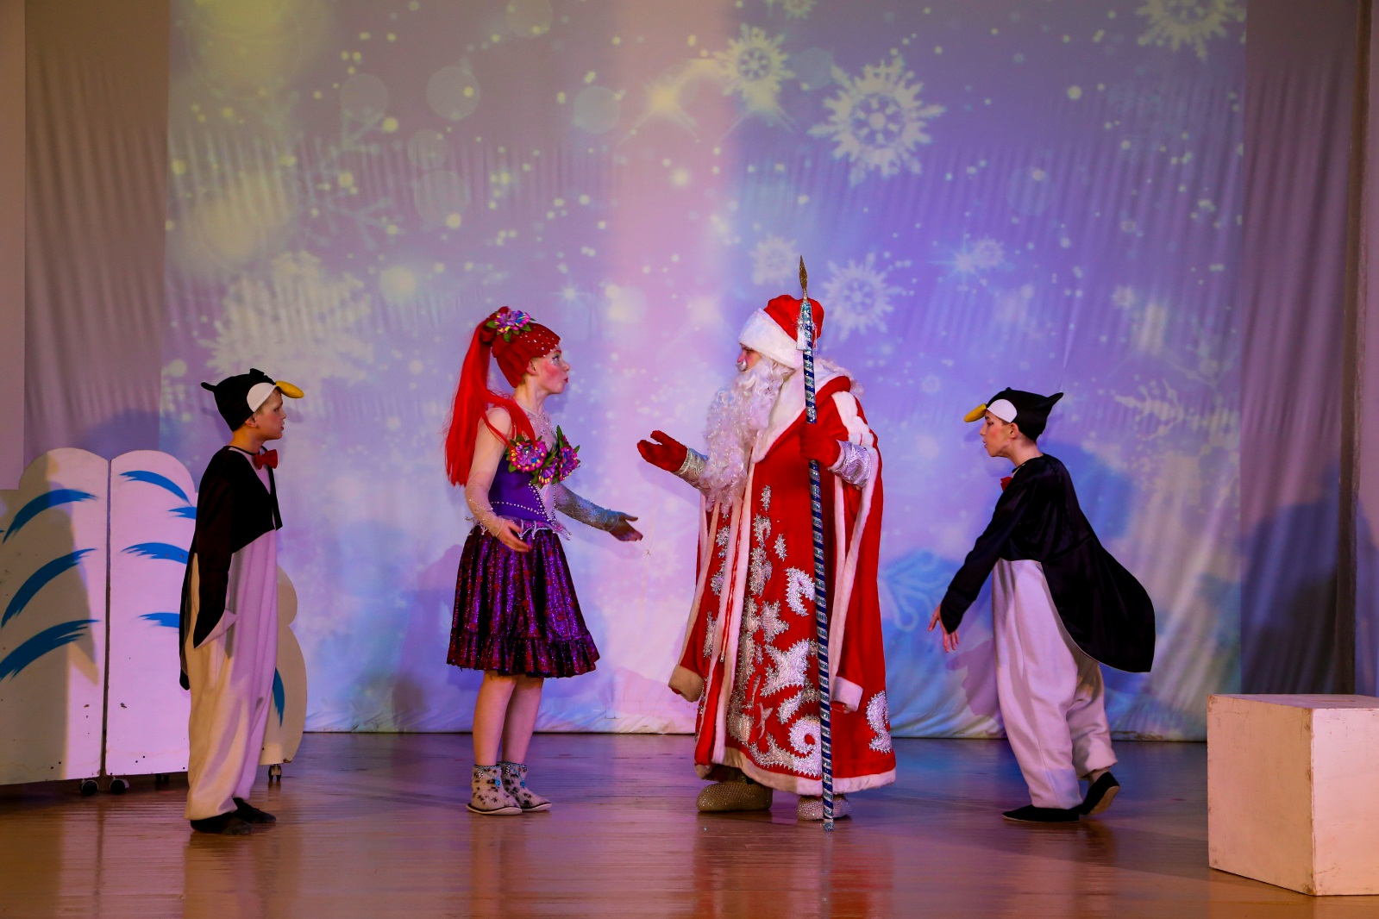

Себастьян: Чтобы попасть сюда Ариэль пришлось отдать свой голос Урсуле.
Флаундер: Тритон – отец Ариэль всё знает и уже принимает меры! К тому же он готов, как и прежде, весело встречать Новый год на дне морском.
Скаттл: Я слышал, как Урсула охрипла, но её колдовские штучки...
Дед Мороз: Спасибо вам, друзья, за помощь! Я с удовольствием бы всё вернул на круги своя единственным заклинанием но, к сожалению, сил одного посоха будет недостаточно.
Ариэль и Флаундер: Что же делать?..

На экране появляется Тритон.
Тритон: Приветствую всех!
Ариэль: Папа!
Тритон: И спешу сообщить – я не смог остановить Урсулу, но сделал всё возможное, чтобы её колдовство вам не помешало. Ждите морскую ведьму в гости и знайте – я в любую минуту приду к вам на помощь.

Дед Мороз: Прекрасно! Сил посоха и трезубца должно хватить для свершения задуманного нами благого дела.
Все: Ура! Звучит вперемешку шум ветра, голос Урсулы и Ариэль.
Дед Мороз: а вот и гостья пожаловала...

Часть XII «Разоблачение Урсулы»

Появляются Урсула, Мурены.

Урсула: Ах, вот ты какой – наглый чайконутый старик?
Дед Мороз: Я знаю о твоих проделках и хочу предложить взаимовыгодный обмен!
Урсула: Что ещё за обмен? И кто ты такой, чтобы вмешиваться в дела наши морские? Нам не о чем говорить!
Мурены: Не о чем говорить!
Дед Мороз: Напрасно! Я ведь хотел именно тебя назначить ответственной за празднование Нового года в глубинах океана.
Урсула: Столько лет это было невозможно и вдруг...
Дед Мороз: Настало время!

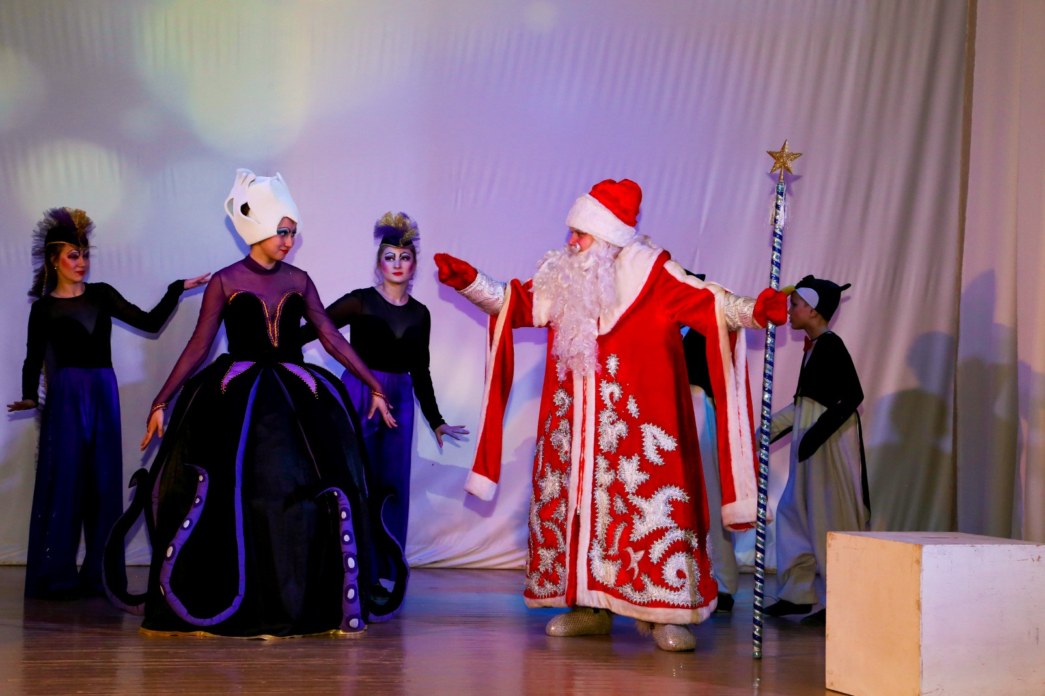

Скатл, Себастьян, Флаундер: Царь морской не против!

Появляется Тритон.

Тритон: С удовольствием позволю этим заниматься мудрой, доброй ведьме. Решайся!
Все: Решайся, крошка!
Пин, Гвин: Для этого нужно всего лишь свершить обмен плохого на хорошее!
Урсула: Ну-ну, попробуй…те!

Дед Мороз ударяет посохом.

Дед Мороз: Ой, вы ветры снежные!
Тритон: Моря волны мятежные!
Пин, Гвин: Поверните время вспять,
Все: Позвольте всё нам поменять!

Волшебный перезвон – Дед Мороз и Тритон ударяют друг о друга посох и трезубец.

Дед Мороз: у нас всего одна минута, надо успеть озвучить, что мы хотим вернуть или поменять в своей жизни.
Пингвины: Пусть Урсула и её рыбёшки лучшей своей стороной обернутся!

Волшебное преображение Урсулы, Мурен.

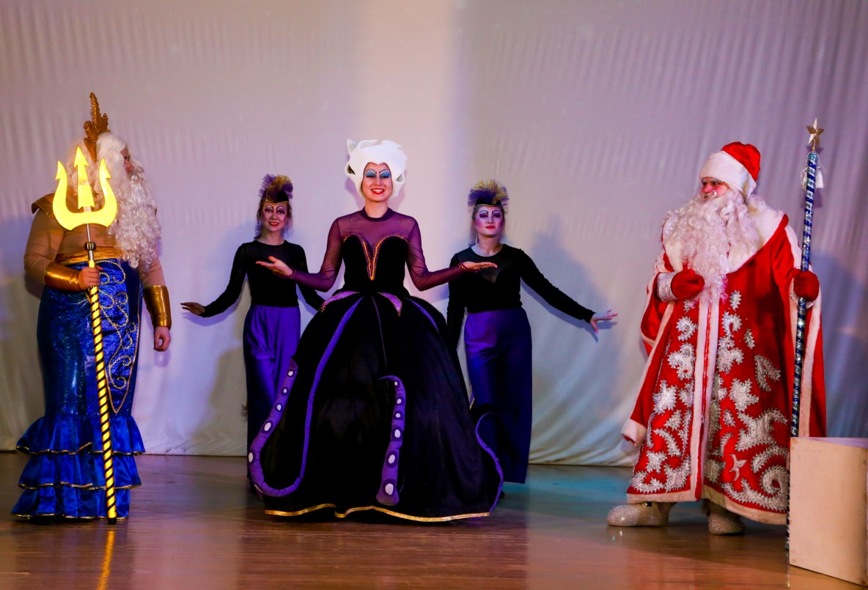

Урсула, Мурены: К нам пусть Снегурочка, Ёлка и Тигр вернутся!

Волшебное появление Снегурочки, Ёлки и Тигра

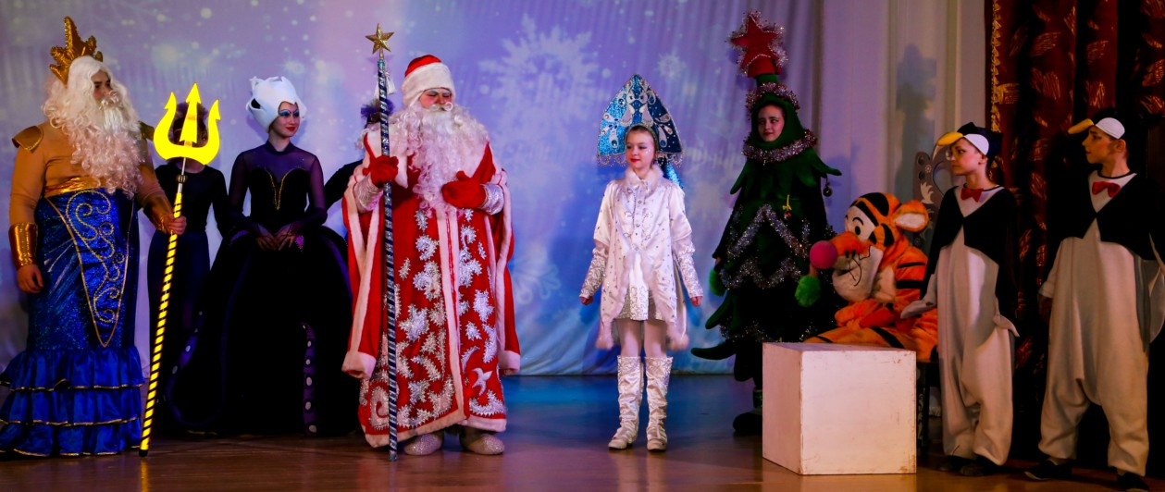

Ариэль, Флаундер: Пусть исчезнут грусть и жадность!
Себастьян, Скатл: Пропадут безделье, лень!
Снегурочка: Пусть злодеям всем на зависть добро приходит каждый день!
Дед Мороз: Пусть всё на прежние круги вернётся!
Тритон: И снова Новый год для всех начнётся!

Дед Мороз и Тритон снова ударяются посохом и трезубцем.

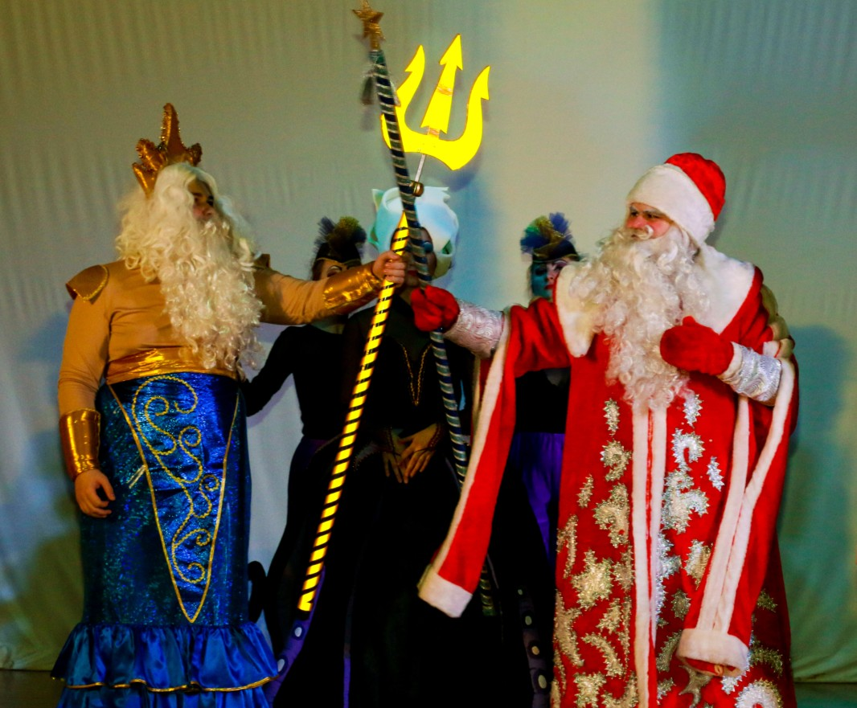

Дед Мороз: Успели задумать, что хотели бы поменять в своей жизни?
По снежному велению, по вьюжному хотению, по моему морозному распоряжению, желаю всем быть в этом году счастливыми, здоровыми, любимыми!
Снегурочка: Пускай каждый откроет в новогоднюю ночь окно, душу, сердце и впустит в свою жизнь чудеса и благополучие.
Дед Мороз: Пускай каждый заберёт под ёлкой мой подарок в виде хорошего настроения.

Финальная песня + танец.

Все: С Новым годом! С новым счастьем!

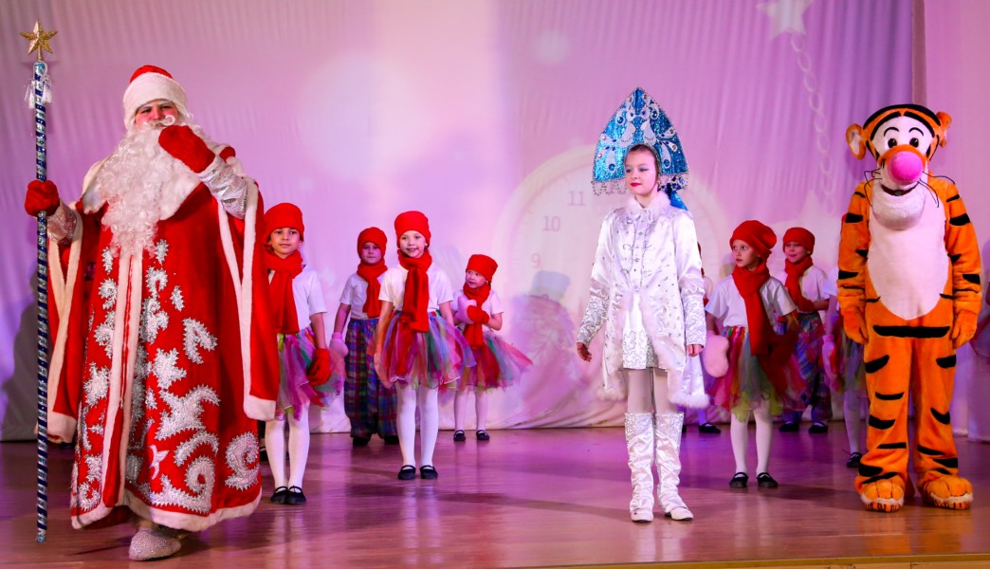

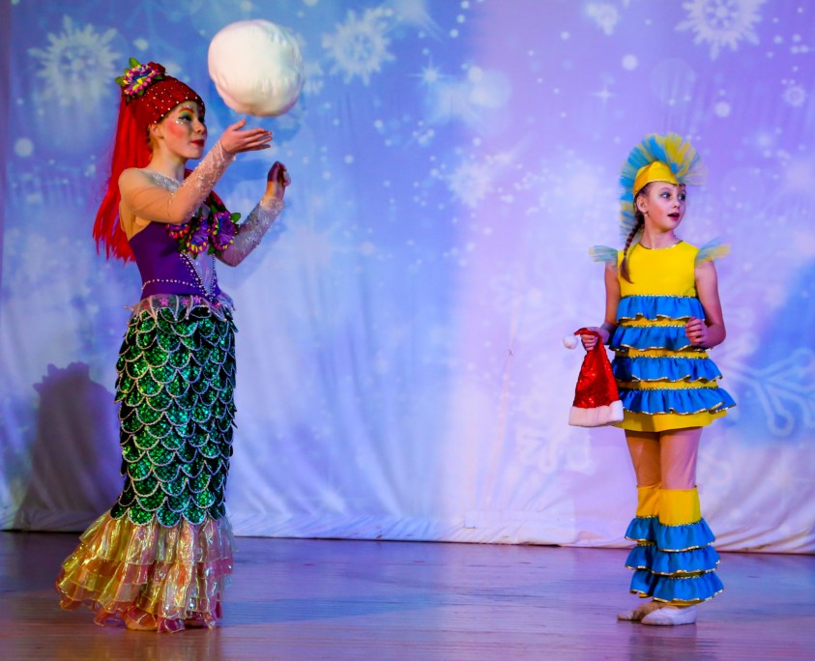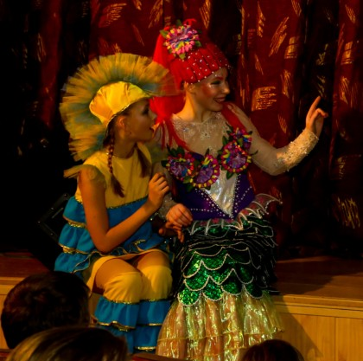
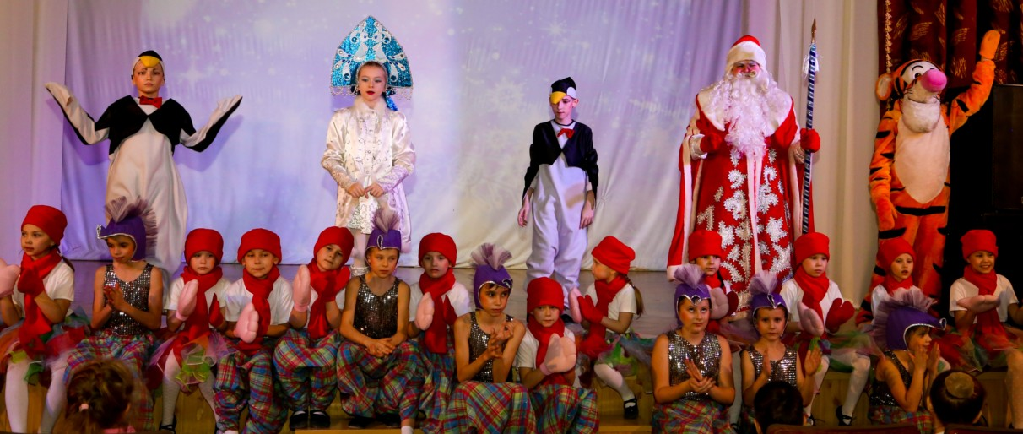

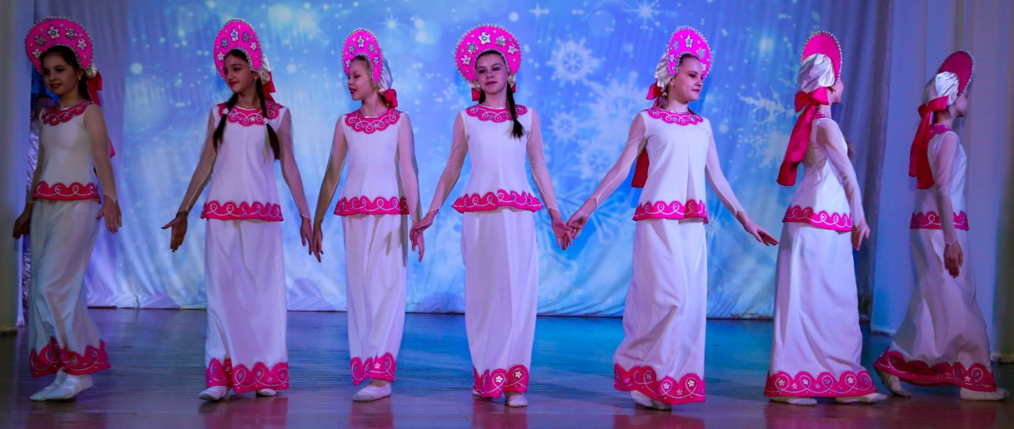

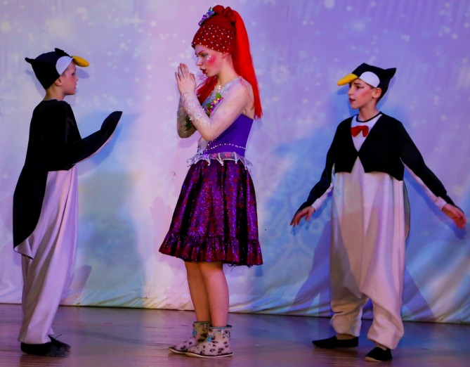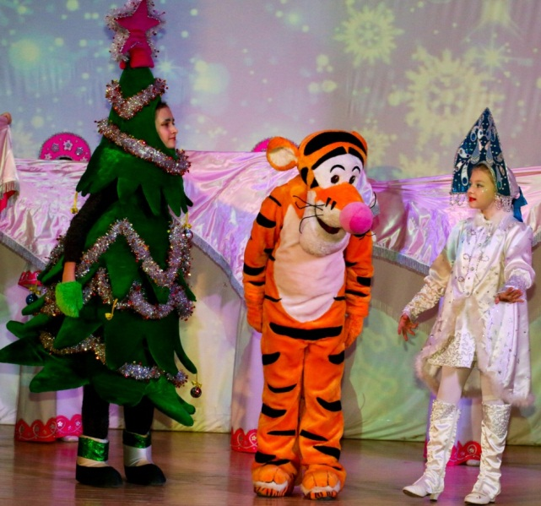

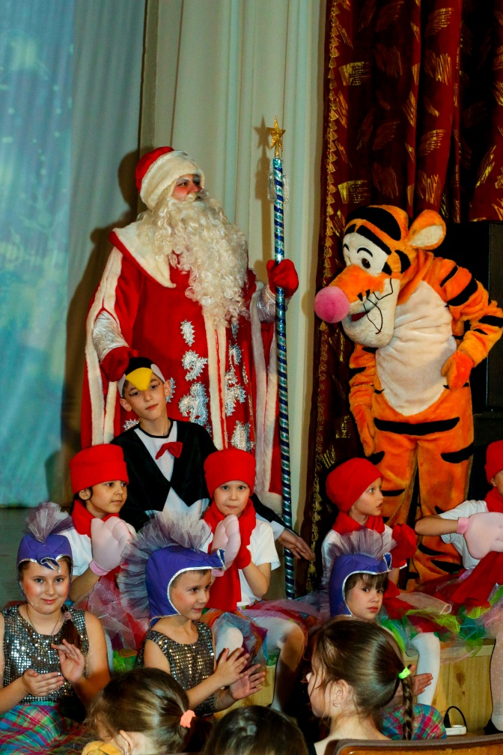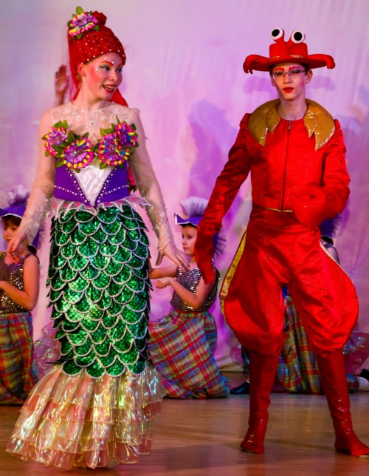

Руководители-педагоги Образцового коллектива Алтайского края
театра юного актёра «Хамелеон» –
Екатерина Юрьевна Волонтович и Ольга Владимировна Мыльцева



